АДМИНИСТРАЦИЯ МУНИЦИПАЛЬНОГО ОБРАЗОВАНИЯ

СИЛИКАТНЕНСКОЕ ГОРОДСКОЕ ПОСЕЛЕНИЕ

СЕНГИЛЕЕВСКОГО РАЙОНА УЛЬЯНОВСКОЙ ОБЛАСТИ

ПОСТАНОВЛЕНИЕ

от _______2024 года проект

|  |
| --- |
| **Об утверждении актуализированной схемы теплоснабжения муниципального образования Силикатненское городское поселение**  **Сенгилеевского района Ульяновской области на 2024-2039 годы** |

В соответствии с Постановлением Правительства Российской Федерации от 22.02.2012 № 154 «О требованиях к схемам теплоснабжения, порядку их разработки и утверждения», Администрация муниципального образования Силикатненское городское поселение п о с т а н о в л я е т:

1. Утвердить актуализированную схему теплоснабжения муниципального образования Силикатненское городское поселение Сенгилеевского района Ульяновской области.
2. Настоящее постановление подлежит официальному опубликованию (обнародованию) на информационных щитах и размещению на официальном сайте поселения в сети Интернет.

Глава администрации

муниципального образования

Силикатненское городское поселение А.А.Анисимова

Схема теплоснабжения

Муниципального образования Силикатненское городское поселение на 2024 -2039 годы



**СХЕМА ТЕПЛОСНАБЖЕНИЯ**

**МУНИЦИПАЛЬНОГО ОБРАЗОВАНИЯ СИЛИКАТНЕНСКОЕ**

**ГОРОДСКОЕ ПОСЕЛЕНИЕ СЕНГИЛЕЕВСКОГО РАЙОНА**

**УЛЬЯНОВСКОЙ ОБЛАСТИ**

**НА ПЕРИОД ДО 2039 ГОДА**

п. Силикатный

**2024 год**

## 

## **Оглавление**

**Раздел 1. Показатели существующего и перспективного спроса на тепловую энергию (мощность) и теплоноситель в установленных границах территории поселения.**

1.1. Величины существующей отапливаемой площади строительных фондов и приросты отапливаемой площади строительных фондов по расчетным элементам территориального деления с разделением объектов строительства на многоквартирные дома, индивидуальные жилые дома, общественные здания и производственные здания промышленных предприятий по этапам.

1.2. Существующие и перспективные объемы потребления тепловой энергии (мощности) и теплоносителя с разделением по видам теплопотребления в каждом расчетном элементе территориального деления на каждом этапе.

1.3. Существующие и перспективные объемы потребления тепловой энергии (мощности) и теплоносителя объектами, расположенными в производственных зонах, на каждом этапе.

**Раздел 2. Существующие и перспективные балансы тепловой мощности источников тепловой энергии и тепловой нагрузки потребителей.**

2.1. Описание существующих и перспективных зон действия систем теплоснабжения и источников тепловой энергии.

2.2. Описание существующих и перспективных зон действия индивидуальных источников тепловой энергии.

2.3. Существующие и перспективные балансы тепловой мощности и тепловой нагрузки потребителей в зонах действия источников тепловой энергии, в том числе работающих на единую тепловую сеть, на каждом этапе.

2.4. Радиус эффективного теплоснабжения, позволяющий определить условия, при которых подключение (технологическое присоединение) теплопотребляющих установок к системе теплоснабжения нецелесообразно.

**Раздел 3. Существующие и перспективные балансы теплоносителя.**

3.1. Существующие и перспективные балансы производительности водоподготовительных установок и максимального потребления теплоносителя теплопотребляющими установками потребителей.

3.2. Существующие и перспективные балансы производительности водоподготовительных установок источников тепловой энергии для компенсации потерь теплоносителя в аварийных режимах работы систем теплоснабжения

**Раздел 3.1** **Электронная модель системы теплоснабжения поселения**

3.1.1. Графическое представление объектов системы теплоснабжения с привязкой к топографической основе поселения, городского округа, города федерального значения и с полным топологическим описанием связности объектов

3.1.2. Паспортизация объектов системы теплоснабжения

3.1.3. Паспортизация и описание расчетных единиц территориального деления, включая административное

3.1.4. Гидравлический расчет тепловых сетей любой степени закольцованности, в том числе гидравлический расчет при совместной работе нескольких источников тепловой энергии на единую тепловую сеть

3.1.5. Моделирование всех видов переключений, осуществляемых в тепловых сетях, в том числе переключений тепловых нагрузок между источниками тепловой энергии

3.1.6. Расчет балансов тепловой энергии по источникам тепловой энергии и по территориальному признаку

3.1.7. Расчет потерь тепловой энергии через изоляцию и с утечками теплоносителя

3.1.8. Расчет показателей надежности теплоснабжения

3.1.9. Групповые изменения характеристик объектов (участков тепловых сетей, потребителей) по заданным критериям с целью моделирования различных перспективных вариантов схем теплоснабжения

3.1.10. Сравнительные пьезометрические графики для разработки и анализа сценариев перспективного развития тепловых сетей

**Раздел 4. Основные положения мастер-плана развития систем теплоснабжения поселения.**

**Раздел 5. Предложения по строительству, реконструкции и техническому перевооружению источников тепловой энергии.**

5.1. Предложения по строительству источников тепловой энергии, обеспечивающих перспективную тепловую нагрузку на осваиваемых территориях поселения, для которых отсутствует возможность и (или) целесообразность передачи тепловой энергии от существующих или реконструируемых источников тепловой энергии.

5.2. Предложения по реконструкции источников тепловой энергии, обеспечивающих перспективную тепловую нагрузку в существующих и расширяемых зонах действия источников тепловой энергии

5.3. Предложения по техническому перевооружению источников тепловой энергии с целью повышения эффективности работы систем теплоснабжения.

5.4. Графики совместной работы источников тепловой энергии, функционирующих в режиме комбинированной выработки электрической и тепловой энергии и котельных.

5.5. Меры по выводу из эксплуатации, консервации и демонтажу избыточных источников тепловой энергии, а также источников тепловой энергии, выработавших нормативный срок службы, в случае если продление срока службы технически невозможно или экономически нецелесообразно.

5.6. Меры по переоборудованию котельных в источники тепловой энергии, функционирующие в режиме комбинированной выработки электрической и тепловой энергии.

5.7. Меры по переводу котельных, размещенных в существующих и расширяемых зонах действия источников тепловой энергии, функционирующих в режиме комбинированной выработки электрической и тепловой энергии, в пиковый режим работы, либо по выводу их из эксплуатации.

5.8. Температурный график отпуска тепловой энергии для каждого источника тепловой энергии или группы источников тепловой энергии в системе теплоснабжения, работающей на общую тепловую сеть, и оценку затрат при необходимости его изменения;

5.9. Предложения по перспективной установленной тепловой мощности каждого источника тепловой энергии с предложениями по сроку ввода в эксплуатацию новых мощностей;

5.10. Предложения по вводу новых и реконструкции существующих источников тепловой энергии с использованием возобновляемых источников энергии, а также местных видов топлива.

**Раздел 6. Предложения по строительству и реконструкции тепловых сетей.**

6.1. Предложения по строительству и реконструкции тепловых сетей, обеспечивающих перераспределение тепловой нагрузки из зон с дефицитом располагаемой тепловой мощности источников тепловой энергии в зоны с резервом располагаемой тепловой мощности источников тепловой энергии (использование существующих резервов).

6.2. Предложения по строительству и реконструкции тепловых сетей для обеспечения перспективных приростов тепловой нагрузки в осваиваемых районах поселения под жилищную, комплексную или производственную застройку.

6.3. Предложения по строительству и реконструкции тепловых сетей в целях обеспечения условий, при наличии которых существует возможность поставок тепловой энергии потребителям от различных источников тепловой энергии при сохранении надежности теплоснабжения.

6.4. Предложения по строительству и реконструкции тепловых сетей для повышения эффективности функционирования системы теплоснабжения, в том числе за счет перевода котельных в пиковый режим работы или ликвидации котельных.

6.5. Предложения по строительству и реконструкции тепловых сетей для обеспечения нормативной надежности теплоснабжения потребителей.

**Раздел 7. Предложения по переводу открытых систем теплоснабжения (горячего водоснабжения) в закрытые системы горячего водоснабжения.**

**Раздел 8. Перспективные топливные балансы**

8.1. Перспективные топливные балансы для каждого источника тепловой энергии по видам основного, резервного и аварийного топлива на каждом этапе.

8.2. Потребляемые источником тепловой энергии виды топлива, включая местные виды топлива, а также используемые возобновляемые источники энергии.

**Раздел 9. Инвестиции в строительство, реконструкцию и техническое перевооружение.**

9.1. Предложения по величине необходимых инвестиций в строительство, реконструкцию и техническое перевооружение источников тепловой энергии на каждом этапе.

9.2. Предложения по величине необходимых инвестиций в строительство, реконструкцию и техническое перевооружение тепловых сетей, насосных станций и тепловых пунктов на каждом этапе.

9.3. Предложения по величине инвестиций в строительство, реконструкцию и техническое перевооружение в связи с изменениями температурного графика и гидравлического режима работы системы теплоснабжения на каждом этапе.

9.4. Предложения по величине необходимых инвестиций для перевода открытой системы теплоснабжения (горячего водоснабжения) в закрытую систему горячего водоснабжения на каждом этапе.

**Раздел 10. Решение об определении единой теплоснабжающей организации.**

10.1. Реестр зон деятельности единой теплоснабжающей организации.

10.2. Основания, в том числе критерии, в соответствии с которыми теплоснабжающая организация определена единой теплоснабжающей организацией.

10.3. Информацию о поданных теплоснабжающими организациями заявках на присвоение статуса единой теплоснабжающей организации.

10.4. Реестр систем теплоснабжения, содержащий перечень теплоснабжающих организаций, действующих в каждой системе теплоснабжения, расположенных в границах поселения, городского округа, города федерального значения.

**Раздел 11. Решения о распределении тепловой нагрузки между источниками тепловой энергии.**

**Раздел 12. Решения по бесхозяйным тепловым сетям.**

**Раздел 13. Синхронизация схемы теплоснабжения со схемой газоснабжения и газификации поселения, схемой и программой развития электроэнергетики, а также со схемой водоснабжения и водоотведения поселения**.

**Раздел 14. Индикаторы развития систем теплоснабжения поселения, городского округа, города федерального значения.**

**Раздел 15. Ценовые (тарифные) последствия.**

Приложение1 ..........................................................................................................................74

Приложение2 ..........................................................................................................................75

Приложение3 .......................................................................................................................... 76

**Раздел 1. Показатели существующего и перспективного спроса на тепловую**

**энергию (мощность) и теплоноситель в установленных границах территории поселения.**

В настоящее время, теплоснабжение в муниципальном образовании Силикатненское городское поселение осуществляет ОГКП «Корпорация развития коммунального комплекса Ульяновской области».

Теплоснабжающая организация отпускают тепловую энергию в виде сетевой воды потребителям на нужды теплоснабжения жилых, административных, культурно-бытовых зданий, а также некоторых промышленных предприятий поселения.

По состоянию на 2024 год на территории муниципального образования Силикатненское городское поселение функционировало 2 котельных:

|  |  |  |
| --- | --- | --- |
| Источники теплоснабжения | Марка, модификация котлов | Год ввода в эксплуатацию |
| п. Силикатный, Лесная 1к | Rossen RS-D 3000 – 2 шт. Rossen RS-D 3500 – 2 шт. | 2016 |
| п. Силикатный, ул. Первомайская,1 | ИШМА-100 – 1 шт. Rossen RS-A100 – 2 шт. | 1986 |

Общая протяженность тепловых сетей в МО Силикатненское городское поселение составляет 7,651 километра в двухтрубном исчислении.

**1.1. Величины существующей отапливаемой площади строительных фондов и приросты отапливаемой площади строительных фондов по расчетным элементам территориального деления с разделением объектов строительства на многоквартирные дома, индивидуальные жилые дома, общественные здания и производственные здания промышленных предприятий по этапам.**

Прогноз перспективной застройки на территории муниципального образования Силикатненское городское поселение сформирован на основе исходных данных, приведенных в главе 1 «Существующее положение в сфере производства, передачи и потребления тепловой энергии для целей теплоснабжения» Обосновывающих материалов к схеме теплоснабжения. Сводные показатели планируемого строительства жилых зданий в соответствии с генеральным планом представлены в таблице 1.1.

Прогноз объемов строительства общественного фонда (социальных и общественно-деловых зданий) также сформирован на основании показателей генерального плана, технических условий подключаемых потребителей и проектов планировки перспективной общественной застройки.

В генеральном плане для некоторых типов объектов (детские сады, школы, больницы и пр.) указано количество мест для проектируемых до 2039 года, объектов социальной и общественно-деловой сферы. Для приведения в сопоставимые условия с показателями жилищного фонда, выраженными в квадратных метрах общей площади, данные показатели для зданий общественного фонда были переведены в единицы площади в соответствие с указаниями СП 118.13330.2012*«Общественные здания и сооружения»

Таблица 1.1. Прогноз приростов площади строительных фондов

|  |  |  |  |  |  |  |  |
| --- | --- | --- | --- | --- | --- | --- | --- |
| Наименование параметров | Ед. изм. | Современное состояние | 2024 | 2025 | 2026 | 2027 | 2028-  2039 |
| МКД | м2 | 55042,17 | +1282,20 | 0,00 | 0,00 | 0,00 | 0,00 |
| Индивидуальные жилые дома | м2 | 150272,22 | +3005,44 | +210,38 | +1502,72 | +2254,08 | +1803,27 |
| Общественные здания | м2 | 6785,61 | 0,00 | 0,00 | 0,00 | 0,00 | 0,00 |
| Производственные здания | м2 | н/д | н/д | н/д | н/д | н/д | н/д |

**1.2. Существующие и перспективные объемы потребления тепловой энергии (мощности) и теплоносителя с разделением по видам теплопотребления в каждом расчетном элементе территориального деления на каждом этапе**

Прогноз спроса на тепловую нагрузку и тепловую энергию для жилищного фонда сформирован на базе прогноза строительных фондов, а также нормативных удельных значений теплопотребления и нагрузок на отопление и вентиляцию зданий. При формировании прогноза спроса учтено его снижение за счет перевода жилищного фонда МКД на индивидуальное отопление.

Таблица 1.2. Прогноз спроса на тепловую нагрузку и тепловую энергию для жилищного фонда

|  |  |  |  |  |  |  |  |
| --- | --- | --- | --- | --- | --- | --- | --- |
| №  п/п | Адрес | Совр. сост. 2024  г., Гкал/час | 2025 | 2026 | 2027 | 2028 | 2029-  2039 |
|  | **Котельная п. Силикатный, Лесная 1к** | | |  |  |  | |
| 1 | Жилой дом по ул. Энгельса, д. 1 | 0,11 | +0,00 | +0,00 | +0,00 | +0,00 | +0,00 |
| 2 | Жилой дом по ул. Энгельса, д. 9 | 0,23 | -0,03 | +0,00 | +0,00 | +0,00 | +0,00 |
| 3 | Жилой дом по ул. Энгельса, д. 3 | 0,12 | +0,00 | +0,00 | +0,00 | +0,00 | +0,00 |
| 4 | Жилой дом по ул. Энгельса, д. 1а | 0,02 | +0,00 | +0,00 | +0,00 | +0,00 | +0,00 |
| 5 | Жилой дом по ул. Энгельса, д. 11 | 0,15 | -0,01 | +0,00 | +0,00 | +0,00 | +0,00 |
| 6 | Жилой дом по ул. Трудовая, д. 3 | 0,13 | +0,00 | +0,00 | +0,00 | +0,00 | +0,00 |
| 7 | Жилой дом по ул. Трудовая, д. 5 | 0,03 | +0,00 | +0,00 | +0,00 | +0,00 | +0,00 |
| 8 | Жилой дом по ул. Трудовая, д. 9 | 0,12 | +0,00 | +0,00 | +0,00 | +0,00 | +0,00 |
| 9 | Жилой дом по ул. Садовая, д. 2 | 0,25 | -0,03 | +0,00 | +0,00 | +0,00 | +0,00 |
| 10 | Жилой дом по ул. Садовая, д. 11 | 0,13 | +0,00 | +0,00 | +0,00 | +0,00 | +0,00 |
| 11 | Жилой дом по ул. Садовая, д. 12 | 0,22 | -0,02 | +0,00 | +0,00 | +0,00 | +0,00 |
| 12 | Жилой дом по ул. Садовая, д. 12а | 0,05 | +0,00 | +0,00 | +0,00 | +0,00 | +0,00 |
| 13 | Жилой дом по ул. Садовая, д. 1 | 0,24 | -0,01 | +0,00 | +0,00 | +0,00 | +0,00 |
| 14 | Жилой дом по ул. Лесная, д. 2 | 0,25 | +0,00 | +0,00 | +0,00 | +0,00 | +0,00 |
| 15 | Жилой дом по ул. Лесная, д. 4 | 0,31 | +0,00 | +0,00 | +0,00 | +0,00 | +0,00 |
| 16 | Жилой дом по ул. Лесная, д. 6 | 0,02 | +0,00 | +0,00 | +0,00 | +0,00 | +0,00 |
| 17 | Жилой дом по ул. Лесная, д. 4а | 0,22 | +0,00 | +0,00 | +0,00 | +0,00 | +0,00 |
| 18 | Жилой дом по ул. Лесная, д. 7 | 0,12 | +0,00 | +0,00 | +0,00 | +0,00 | +0,00 |
| 19 | Жилой дом по ул. Ленина, д. 2 | 0,06 | +0,00 | +0,00 | +0,00 | +0,00 | +0,00 |
| 20 | Жилой дом по ул. Ленина, д. 3 | 0,05 | +0,00 | +0,00 | +0,00 | +0,00 | +0,00 |
| 21 | Жилой дом по ул. Ленина, д. 4 | 0,03 | +0,00 | +0,00 | +0,00 | +0,00 | +0,00 |
| 22 | Жилой дом по ул. Ленина, д. 5 | 0,05 | +0,00 | +0,00 | +0,00 | +0,00 | +0,00 |
| 23 | Жилой дом по ул. Ленина, д. 7 | 0,05 | +0,00 | +0,00 | +0,00 | +0,00 | +0,00 |
| 24 | Жилой дом по ул. Ленина, д. 8 | 0,04 | +0,00 | +0,00 | +0,00 | +0,00 | +0,00 |
| 25 | Жилой дом по ул. Ленина, д. 10 | 0,01 | +0,00 | +0,00 | +0,00 | +0,00 | +0,00 |
| 26 | Жилой дом по ул. Ленина, д. 20 | 0,38 | +0,00 | +0,00 | +0,00 | +0,00 | +0,00 |
| 27 | Жилой дом по ул. Жилой дом по ул.  Ленина, д. 20а | 0,25 | +0,00 | +0,00 | +0,00 | +0,00 | +0,00 |
| 28 | Жилой дом по ул. Заводская, д. 1 | 0,03 | +0,00 | +0,00 | +0,00 | +0,00 | +0,00 |
| 29 | Жилой дом по ул. Заводская, д. 2 | 0,03 | +0,00 | +0,00 | +0,00 | +0,00 | +0,00 |
| 30 | Жилой дом по ул. Заводская, д. 5 | 0,32 | +0,00 | +0,00 | +0,00 | +0,00 | +0,00 |
| 31 | Жилой дом по ул. А. Ионова, д. 4 | 0,11 | +0,00 | +0,00 | +0,00 | +0,00 | +0,00 |
| 32 | МО Администрация Силикатненское городское поселение | 0,02 | +0,00 | +0,00 | +0,00 | +0,00 | +0,00 |
| 33 | МДОУ Силикатненский детский сад  «Сказка» | 0,21 | +0,00 | +0,00 | +0,00 | +0,00 | +0,00 |
| 34 | МОУ ДОД Детско-юнешский центр | 0,01 | +0,00 | +0,00 | +0,00 | +0,00 | +0,00 |
| 35 | МОУ ДОД Силикатненская ДШИ | 0,02 | +0,00 | +0,00 | +0,00 | +0,00 | +0,00 |
| 36 | МУК «Центральня библиотечная система» | 0,01 | +0,00 | +0,00 | +0,00 | +0,00 | +0,00 |
| 37 | ГУЗ «Сенгилеевская ЦРБ» | 0,31 | +0,00 | +0,00 | +0,00 | +0,00 | +0,00 |
| 38 | Межмуниципальный отдел МВД РФ | 0,004 | +0,00 | +0,00 | +0,00 | +0,00 | +0,00 |
| 39 | Баня | 0,01 | +0,00 | +0,00 | +0,00 | +0,00 | +0,00 |
| 40 | ОАО «Сбербанк России» | 0,02 | +0,00 | +0,00 | +0,00 | +0,00 | +0,00 |
| 41 | ООО «СимбирскСтрой-Проект» | 0,05 | +0,00 | +0,00 | +0,00 | +0,00 | +0,00 |
| 42 | Произв.помещ. ЖКХ | 0,03 | +0,00 | +0,00 | +0,00 | +0,00 | +0,00 |
| 43 | ФГУП «Почта России» | 0,002 | +0,00 | +0,00 | +0,00 | +0,00 | +0,00 |
| 44 | Приход храма | 0,03 | +0,00 | +0,00 | +0,00 | +0,00 | +0,00 |
| **Котельная п. Силикатный, ул. Первомайская, 1** | | | | | |  |  |
| 45 | Жилой дом по ул. Первомайская д. 1А | 0,186 | +0,00 | +0,00 | +0,00 | +0,00 | +0,00 |

Из таблицы1.2 следует, что за период до 2039 года по жилищному фонду прогнозируется:

- прироста тепловой нагрузки общественного фонда с централизованным теплоснабжением в муниципальном образовании не прогнозируется, ввиду отсутствия перспектив увеличения строительных фондов общественных фондов.

**1.3. Существующие и перспективные объемы потребления тепловой энергии (мощности) и теплоносителя объектами, расположенными в производственных зонах, на каждом этапе.**

Возможный прирост тепловых нагрузок и потребления тепловой энергии при увеличении объемов производимой продукции будет компенсироваться внедрением современных энергосберегающих технологий. Таким образом, значения существующих нагрузок и потребления тепловой энергии для промышленных предприятий принимаются неизменными на период до 2039 года.

**Раздел 2. Существующие и перспективные балансы тепловой мощности источников тепловой энергии и тепловой нагрузки потребителей.**

**2.1. Описание существующих и перспективных зон действия систем теплоснабжения и источников тепловой энергии.**

Существующие зоны действия источников тепловой энергии на территории муниципального образования Силикатненское городское поселение представлены в приложении 1, а также в документе «Обосновывающие материалы к схеме теплоснабжения муниципального образования Силикатненское городское поселение на период до 2039 года. Книга 1. Существующее положение в сфере производства, передачи и потребления тепловой энергии для целей теплоснабжения.

Перспективные зоны действия источников тепловой энергии по состоянию на 2039 год на территории муниципального образования представлены в приложении 1, а также в документе «Обосновывающие материалы к схеме теплоснабжения муниципального образования Силикатненское городское поселение на период до 2039 года. Книга 6. Предложения по строительству, реконструкции и техническому перевооружению источников тепловой энергии.

**2.2. Описание существующих и перспективных зон действия индивидуальных источников тепловой энергии.**

В таблице 2.1. представлен прогноз прироста тепловых нагрузок перспективных объектов жилищного фонда с индивидуальным теплоснабжением.

|  |  |  |  |  |  |  |  |
| --- | --- | --- | --- | --- | --- | --- | --- |
| №  п/п | Номер котельной, адрес | Современное сост. 2024 г.,  Гкал/час | 2025 | 2026 | 2027 | 2028 | 2029-  2039 |
| 1 | МКД | 5,042 | -0,097 | +0,00 | +0,00 | +0,00 | +0,00 |
| 2 | Индивидуальный жилищный фонд (1-2 эт.) | 2,68 | +0,172 | +0,018 | +0,086 | +0,108 | +0,095 |

**2.3. Существующие и перспективные балансы тепловой мощности и тепловой нагрузки потребителей в зонах действия источников тепловой энергии, в том числе работающих на единую тепловую сеть, на каждом этапе.**

В таблице 2.2 представлен балансы тепловой мощности и тепловой нагрузки потребителей в зонах действия источников тепловой энергии, в том числе работающих на единую тепловую сеть, на каждом этапе. Представленные значения показателей в настоящих таблицах для указанного года соответствуют прогнозным на конец соответствующего года.

|  |  |  |  |  |  |  |  |
| --- | --- | --- | --- | --- | --- | --- | --- |
| Наименование | Ед. изм. | Современное сост. 2024 г.,  Гкал/час | 2025 | 2026 | 2027 | 2028 | 2029-  2039 |
| Котельная п. Силикатный, Лесная 1к | | |  | | | | |
| Установленная тепловая мощность | Гкал/ч | 8,17 | 8,17 | 8,17 | 8,17 | 8,17 | 8,17 |
| Располагаемая тепловая мощность | Гкал/ч | 8,17 | 8,17 | 8,17 | 8,17 | 8,17 | 8,17 |
| Затраты тепла на собственные нужды котельной | Гкал/ч | 0,01 | 0,01 | 0,01 | 0,01 | 0,01 | 0,01 |
| Тепловая мощность нетто | Гкал/ч | 8,16 | 8,16 | 8,16 | 8,16 | 8,16 | 8,16 |
| Потери в тепловых сетях | Гкал/ч | 0,375 | 0,349 | 0,331 | 0,315 | 0,302 | 0,290 |
| Присоединенная договорная тепловая нагрузка на отопление | Гкал/ч | 4,85 | 4,76 | 4,76 | 4,76 | 4,76 | 4,76 |
| Фактическая тепловая нагрузка на коллекторах | Гкал/ч | 5,225 | 5,11 | 5,09 | 5,08 | 5,06 | 5,05 |
| Резерв/дефицит тепловой мощности (по фактической нагрузке) | Гкал/ч | 2,945 | 3,050 | 3,070 | 3,080 | 3,100 | 3,110 |
| Располагаемая тепловая мощность нетто (с учетом затрат на собственные нужды станции) при аварийном выводе самого мощного котла | Гкал/ч | 5,16 | 5,16 | 5,16 | 5,16 | 5,16 | 5,16 |
| Резерв/дефицит тепловой мощности при аварийном выводе самого мощного котла | Гкал/ч | -0,055 | 0,05 | 0,07 | 0,08 | 0,1 | 0,11 |
| Котельная п. Силикатный, ул. Первомайская, 1 | | |  | | | | |
| Установленная тепловая мощность | Гкал/ч | 0,25 | 0,25 | 0,25 | 0,25 | 0,25 | 0,25 |
| Располагаемая тепловая мощность | Гкал/ч | 0,25 | 0,25 | 0,25 | 0,25 | 0,25 | 0,25 |
| Затраты тепла на собственные нужды котельной | Гкал/ч | 0,0012 | 0,0012 | 0,0012 | 0,0012 | 0,0012 | 0,0012 |
| Тепловая мощность нетто | Гкал/ч | 0,248 | 0,248 | 0,248 | 0,248 | 0,248 | 0,248 |
| Потери в тепловых сетях | Гкал/ч | 0,001 | 0,001 | 0,001 | 0,001 | 0,001 | 0,001 |
| Присоединенная договорная тепловая нагрузка на отопление | Гкал/ч | 0,186 | 0,186 | 0,186 | 0,186 | 0,186 | 0,186 |
| Фактическая тепловая нагрузка на коллекторах | Гкал/ч | 0,187 | 0,187 | 0,187 | 0,187 | 0,187 | 0,187 |
| Резерв/дефицит тепловой мощности (по фактической нагрузке) | Гкал/ч | 0,063 | 0,063 | 0,063 | 0,063 | 0,063 | 0,063 |
| Располагаемая тепловая мощность нетто (с учетом затрат на собственные нужды станции) при аварийном выводе самого мощного котла | Гкал/ч | 0,163 | 0,163 | 0,163 | 0,163 | 0,163 | 0,163 |
| Резерв/дефицит тепловой мощности при аварийном выводе самого мощного котла | Гкал/ч | -0,024 | -0,024 | -0,024 | -0,024 | -0,024 | -0,024 |

**2.4. Радиус эффективного теплоснабжения, позволяющий определить условия, при которых подключение (технологическое присоединение) теплопотребляющих установок к системе теплоснабжения нецелесообразно.**

В соответствии с требованиями к схемам теплоснабжения, радиус эффективного теплоснабжения, определяемый для зоны действия каждого источника тепловой энергии, должен позволять определить условия, при которых подключение новых или увеличивающих тепловую нагрузку теплопотребляющих установок к системе теплоснабжения нецелесообразно вследствие увеличения совокупных расходов в указанной системе на единицу тепловой мощности.

С целью решения указанной задачи была рассмотрена методика

определения радиуса эффективного теплоснабжения, в соответствии с методическими указаниями по разработке схем теплоснабжения.

В соответствии с одним из основных положений указанной методики, вывод о попадании объекта возможного перспективного присоединения в радиус эффективного теплоснабжения принимается исходя из следующего условия: отношение совокупных затрат на строительство и эксплуатацию тепломагистрали к выручке от реализации тепловой энергии должно быть менее или равно 100%. В противном случае рассматриваемый объект не попадает в границы радиуса эффективного теплоснабжения и присоединение объекта к системе централизованного теплоснабжения является нецелесообразным. Для определения попадания объекта, рассматриваемого для подключения к СЦТ, в границы радиуса эффективного теплоснабжения, необходимо использовать вышеописанный метод, т.е. выполнять сравнительную оценку совокупных затрат на подключение и эффекта от подключения объекта; при этом в качестве расчетного периода используется полезный срок службы тепловых сетей и теплосетевых объектов. Информация о фактическом радиусе теплоснабжения для источников тепловой энергии приводится в таблице 2.1.

Таблица 2.1. –Фактический радиус теплоснабжения

|  |  |  |
| --- | --- | --- |
| **№ п/п** | **Наименование источника** | **Фактический радиус, км** |
| 1 | п. Силикатный, Лесная 1 | 0,527 |
| 2 | п. Силикатный, ул. Первомайская,1 | 0,14 |

**Раздел 3. Существующие и перспективные балансы теплоносителя.**

**3.1. Существующие и перспективные балансы производительности водоподготовительных установок и максимального потребления теплоносителя теплопотребляющими установками потребителей.**

Перспективные подпитки тепловых сетей разработаны с учетом развития систем теплоснабжения. Установки ВПУ на источниках тепловой энергии отсутствуют, и их установка не планируется.

Анализ результатов расчета, представленных в таблице 3.1

Таблица 3.1. Существующий и перспективный баланс теплоносителя теплопотребляющими установками потребителей

|  |  |  |  |  |  |  |
| --- | --- | --- | --- | --- | --- | --- |
| Наименование | Современное сост. 2024 г., м3/ч | 2025 | 2026 | 2027 | 2028 | 2029-2039 |
| **Котельная п. Силикатный, Лесная 1к** | | | | |  |  |
| Максимальный часовой расход  подпиточной воды | 0,3857 | 0,328 | 0,279 | 0,265 | 0,251 | 0,226 |
| **Котельная п. Силикатный, ул. Первомайская, 1** | | | | |  |  |
| Максимальный часовой расход  подпиточной воды | 0,0004 | 0,0004 | 0,0003 | 0,0003 | 0,0003 | 0,0003 |

**3.2. Существующие и перспективные балансы производительности водоподготовительных установок источников тепловой энергии для компенсации потерь теплоносителя в аварийных режимах работы систем теплоснабжения**

Для открытых и закрытых систем теплоснабжения должна предусматриваться дополнительно аварийная подпитка химически необработанной и недеаэрированной водой, расход которой принимается в количестве 2 % объема воды в трубопроводах тепловых сетей и присоединенных к ним системах отопления, вентиляции и в системах горячего водоснабжения для открытых систем теплоснабжения. При наличии нескольких отдельных тепловых сетей, отходящих от коллектора источника тепловой энергии, аварийную подпитку допускается определять только для одной, наибольшей по объему, тепловой сети. Для открытых систем теплоснабжения аварийная подпитка должна обеспечиваться только из систем хозяйственно-питьевого водоснабжения.

Объемы перспективной аварийной подпитки тепловых сетей химически необработанной и недеаэрированной водой приведены в таблице 3.2

Таблица 3.2. Существующий и перспективный баланс теплоносителя в аварийных режимах работы систем теплоснабжения

|  |  |  |  |  |  |  |
| --- | --- | --- | --- | --- | --- | --- |
| Наименование | Современное сост. 2024 г., м3/ч | 2025 | 2026 | 2027 | 2028 | 2029-2039 |
| **Котельная п. Силикатный, Лесная 1к** | | | | |  |  |
| Расход аварийной подпитки системы теплоснабжения | 3,08 | 2,618 | 2,225 | 2,114 | 2,008 | 1,807 |
| **Котельная п. Силикатный, ул. Первомайская, 1** | | | | |  |  |
| Расход аварийной подпитки системы теплоснабжения | 0,0034 | 0,0034 | 0,0034 | 0,0034 | 0,0034 | 0,0028 |

**Раздел 3.1. ЭЛЕКТРОННАЯ МОДЕЛЬ СИСТЕМЫ ТЕПЛОСНАБЖЕНИЯ ПОСЕЛЕНИЯ**

Разработчиком Схемы теплоснабжения была выполнена электронная модель в программно-расчетном комплексе ZuluThermo 2021. (разработчик ПРК – компания «Политерм», г. Санкт-Петербург).

Электронная модель системы теплоснабжения содержит:

а) графическое представление объектов системы теплоснабжения с привязкой к топографической основе муниципального образования и с полным топологическим описанием связности объектов;

б) паспортизацию объектов системы теплоснабжения;

в) паспортизацию и описание расчетных единиц территориального деления, включая административное;

г) гидравлический расчет тепловых сетей любой степени закольцованности, в том числе - гидравлический расчет при совместной работе нескольких источников тепловой энергии на единую тепловую сеть;

д) моделирование всех видов переключений, осуществляемых в тепловых сетях, в том числе - переключений тепловых нагрузок между источниками тепловой энергии;

е) расчет балансов тепловой энергии по источникам тепловой энергии и по территориальному признаку;

ж) расчет потерь тепловой энергии через изоляцию и с утечками теплоносителя;

з) расчет показателей надежности теплоснабжения;

и) групповые изменения характеристик объектов (участков тепловых сетей, потребителей) по заданным критериям с целью моделирования различных перспективных вариантов схем теплоснабжения;

к) сравнительные пьезометрические графики для разработки и анализа сценариев перспективного развития тепловых сетей.

Информационно-географическая система «Zulu».

Информационно-географическая система Zulu, разработанная компанией ООО «Политерм», г. Санкт-Петербург, предназначена для разработки приложений, требующих визуализации пространственных данных в векторном и растровом виде, анализа их топологии и их связи с семантическими базами данных. Входящий в состав этой системы пакет ZuluTermo позволяет создавать электронные модели систем теплоснабжения.

Расчеты ZuluThermo могут работать как в тесной интеграции с геоинформационной системой (в виде модуля расширения ГИС), так и в виде отдельной библиотеки компонентов, которые позволяют выполнять расчеты из приложений пользователей.

С помощью данного продукта возможна реализация следующего состава задач:

*Построение расчетной модели тепловой сети.*

При работе в геоинформационной системе сеть достаточно просто и быстро заноситься с помощью мышки или по координатам. При этом сразу формируется расчетная модель. Остается лишь задать расчетные параметры объектов и нажать кнопку выполнения расчета.

*Наладочный расчет тепловой сети.*

Целью наладочного расчета является обеспечение потребителей расчетным количеством воды и тепловой энергии. В результате расчета осуществляется подбор элеваторов и их сопел, производится расчет смесительных и дросселирующих устройств, определяется количество и место установки дроссельных шайб. Расчет может производиться при известном располагаемом напоре на источнике и его автоматическом подборе в случае, если заданного напора недостаточно.

В результате расчета определяются расходы и потери напора в трубопроводах, напоры в узлах сети, в том числе располагаемые напоры у потребителей, температура теплоносителя в узлах сети (при учете тепловых потерь), величина избыточного напора у потребителей, температура внутреннего воздуха.

Дросселирование избыточных напоров на абонентских вводах производят с помощью сопел элеваторов и дроссельных шайб. Дроссельные шайбы перед абонентскими вводами устанавливаются автоматически на подающем, обратном или обоих трубопроводах в зависимости от необходимого для системы гидравлического режима. При работе нескольких источников на одну сеть определяется распределение воды и тепловой энергии между источниками. Подводится баланс по воде и отпущенной тепловой энергией между источником и потребителями.

Определяются потребители и соответствующий им источник, от которого данные потребители получают воду и тепловую энергию.

*Поверочный расчет тепловой сети.*

Целью поверочного расчета является определение фактических расходов теплоносителя на участках тепловой сети и у потребителей, а также количестве тепловой энергии, получаемой потребителем при заданной температуре воды в подающем трубопроводе и располагаемом напоре на источнике.

Созданная математическая имитационная модель системы теплоснабжения, служащая для решения поверочной задачи, позволяет анализировать гидравлический и тепловой режим работы системы, а также прогнозировать изменение температуры внутреннего воздуха у потребителей.

Расчеты могут проводиться при различных исходных данных, в том числе аварийных ситуациях, например, отключении отдельных участков тепловой сети, передачи воды и тепловой энергии от одного источника к другому по одному из трубопроводов и так далее.

В результате расчета определяются расходы и потери напора в трубопроводах, напоры в узлах сети, в том числе располагаемые напоры у потребителей, температура теплоносителя в узлах сети (при учете тепловых потерь), температуры внутреннего воздуха у потребителей, расходы и температуры воды на входе и выходе в каждую систему теплопотребления. При работе нескольких источников на одну сеть определяется распределение воды и тепловой энергии между источниками. Подводится баланс по воде и отпущенной тепловой энергией между источником и потребителями. Определяются потребители и соответствующий им источник, от которого данные потребители получают воду и тепловую энергию.

*Конструкторский расчет тепловой сети*

Целью конструкторского расчета является определение диаметров трубопроводов тупиковой и кольцевой тепловой сети при пропуске по ним расчетных расходов при заданном (или неизвестном) располагаемом напоре на источнике.

Данная задача может быть использована при выдаче разрешения на подключение потребителей к тепловой сети, так как в качестве источника может выступать любой узел системы теплоснабжения, например, тепловая камера. Для более гибкого решения данной задачи предусмотрена возможность изменения скорости движения воды по участкам тепловой сети, что приводит к изменению диаметров трубопровода, а значит и располагаемого напора в точке подключения.

В результате расчета определяются диаметры трубопроводов тепловой сети, располагаемый напор в точке подключения, расходы, потери напора и скорости движения воды на участках сети, располагаемые напоры на потребителях.

Расчет требуемой температуры на источнике.

Целью задачи является определение минимально необходимой температуры теплоносителя на выходе из источника для обеспечения у заданного потребителя температуры внутреннего воздуха не ниже расчетной.

*Коммутационные задачи.*

Анализ отключений, переключений, поиск ближайшей запорной арматуры, отключающей участок от источников, или полностью изолирующей участок.

*Построение пьезометрических графиков.*

Целью построения пьезометрического графика является наглядная иллюстрация результатов гидравлического расчета (наладочного, поверочного, конструкторского).

*Расчет нормативных потерь тепла через изоляцию.*

Целью данного расчета является определение нормативных тепловых потерь через изоляцию трубопроводов. Тепловые потери определяются суммарно за год. Просмотреть результаты расчета можно как суммарно по всей тепловой сети, так и по каждому отдельно взятому источнику тепловой энергии. Расчет может быть выполнен с учетом поправочных коэффициентов на нормы тепловых потерь.

**3.1.1 Графическое представление объектов системы теплоснабжения с привязкой к топографической основе поселения, городского округа, города федерального значения и с полным топологическим описанием связности объектов**

В качестве исходного материала для позиционирования объектов системы теплоснабжения (источники тепловой энергии, тепловые сети, потребители) на топооснове муниципального образования Силикатненское городское поселение Сенгилеевского района были использованы схемы тепловых сетей и карта геоинформационной системы «2ГиС».

Электронная модель выполнена с привязкой к глобальной системе координат и учетом масштабов изображения на мировой карте (учтены геометрические размеры, пропорции и расстояния), что позволяет ориентироваться на местности при подключении новых потребителей; выполнять визуальную оценку реальных масштабов сетей и расположения таких объектов как дороги, дома и т.п.; принимать длины участков тепловой сети в соответствии с их изображением на карте.

В электронной модели тепловая сеть состоит из узлов и ветвей, связывающих эти узлы. К узлам относятся следующие объекты: источники, тепловые камеры, задвижки, потребители и т.д.

Различаются следующие основные технологические типы узлов:



|  |  |
| --- | --- |
| – | Потребитель, присоединенный к источнику тепловой энергии |
| – | Потребитель, присоединенный к ЦТП по ГВС |
| – | Источник тепловой энергии |
| – | Тепловая камера  - Участок тепловой сети |
|  |  |

Всем узлам присваиваются уникальные имена.

Ветви являются графическим изображением трубопроводов и представляют собой многозвенные ломаные линии, соединяющие узлы.

Таким образом, в результате выполнения данного этапа работ была создана топооснова городского поселения Навашинский, выполнена привязка всех объектов системы теплоснабжения к топооснове.

На данном этапе была описана топологическая связность объектов системы теплоснабжения (источники тепловой энергии, тепловые камеры, участки тепловых сетей, потребители). Описание топологической связности представляет собой описание гидравлической структуры узлов системы. В результате выполнения данного этапа работ была создана гидравлическая модель системы теплоснабжения, отражающая существующее положение системы теплоснабжения муниципального образования.

Общий вид разработанной электронной модели системы теплоснабжения Силикатненского городского поселения представлен на рисунке 1.

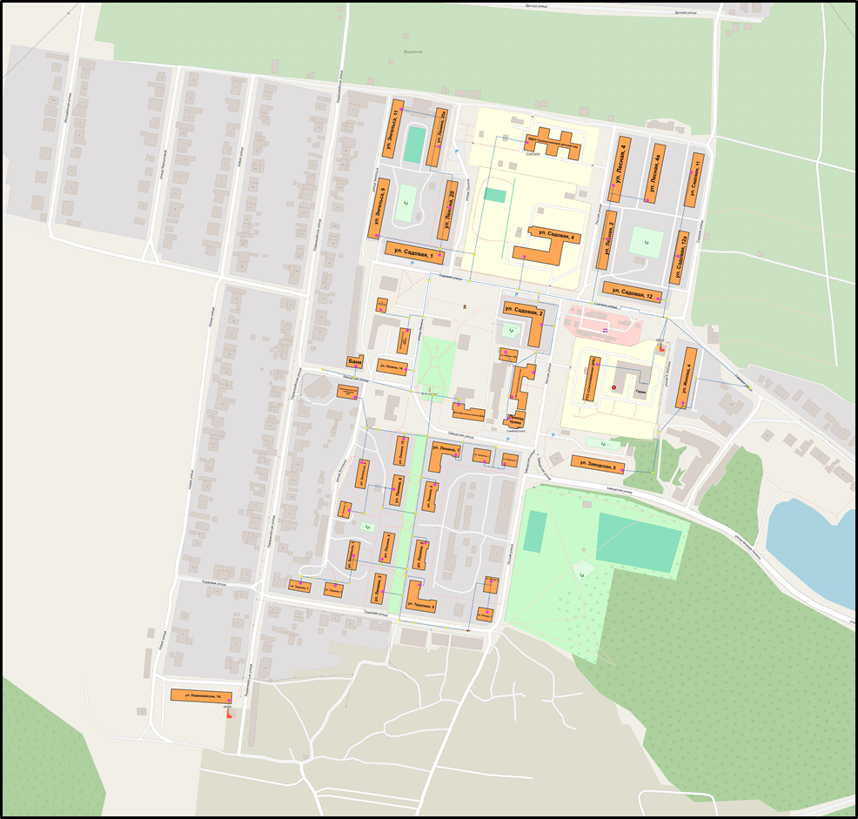

Рисунок 1 – Общий вид электронной модели системы теплоснабжения муниципального образования Силикатненское городское поселение Сенгилеевского района

**3.1.2 Паспортизация объектов системы теплоснабжения**

Параллельно графическому представлению проводился этап информационного описания объектов системы теплоснабжения:

* источники тепловой энергии;
* потребители;
* участки тепловых сетей.

Основой семантических данных об объектах системы теплоснабжения были данные предоставленные теплоснабжающей организацией.

В существующей базе данных электронной модели описаны следующие паспортные характеристики по основным типам объектов системы теплоснабжения:

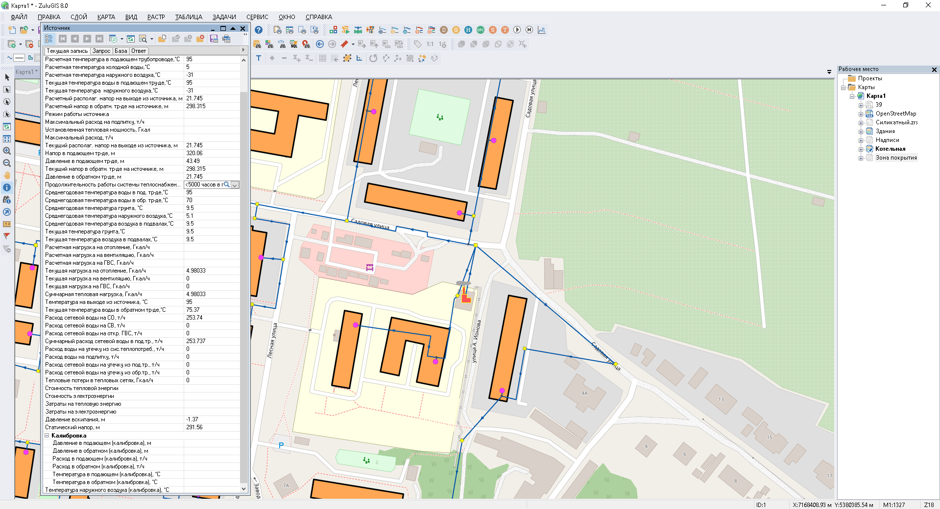

Рисунок 2 – Данные, содержащиеся в электронной модели по объекту источник

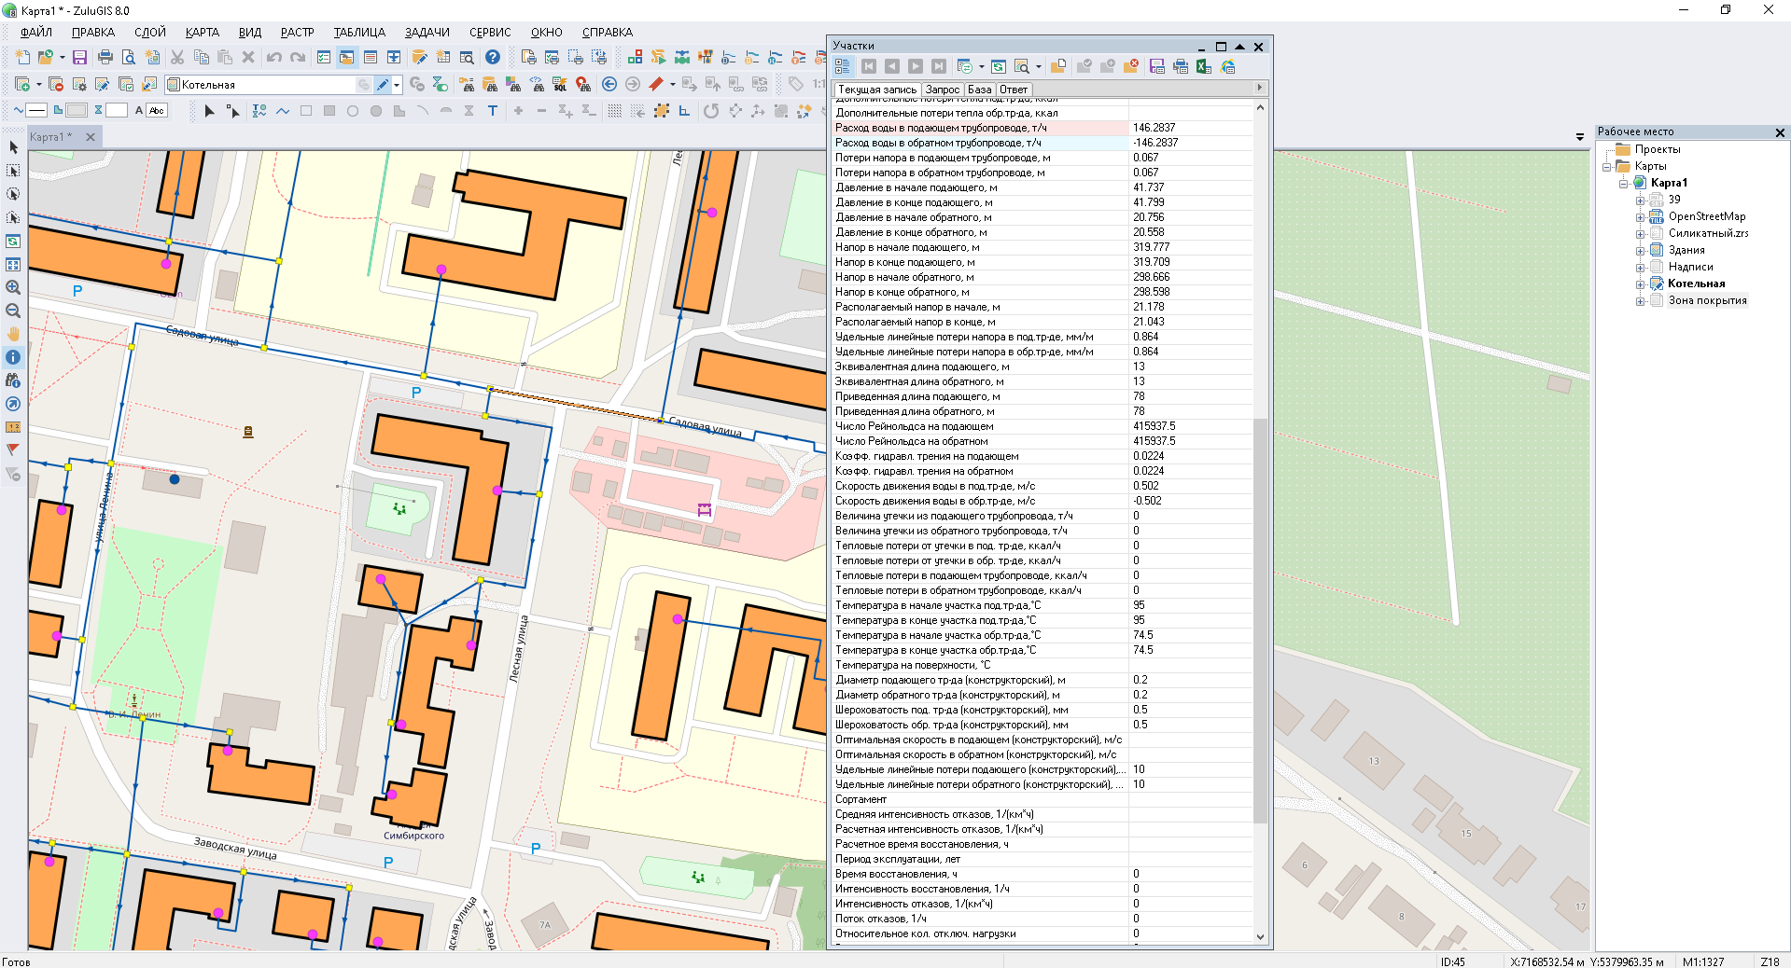

Рисунок 3 – Данные, содержащиеся в электронной модели по объекту участок

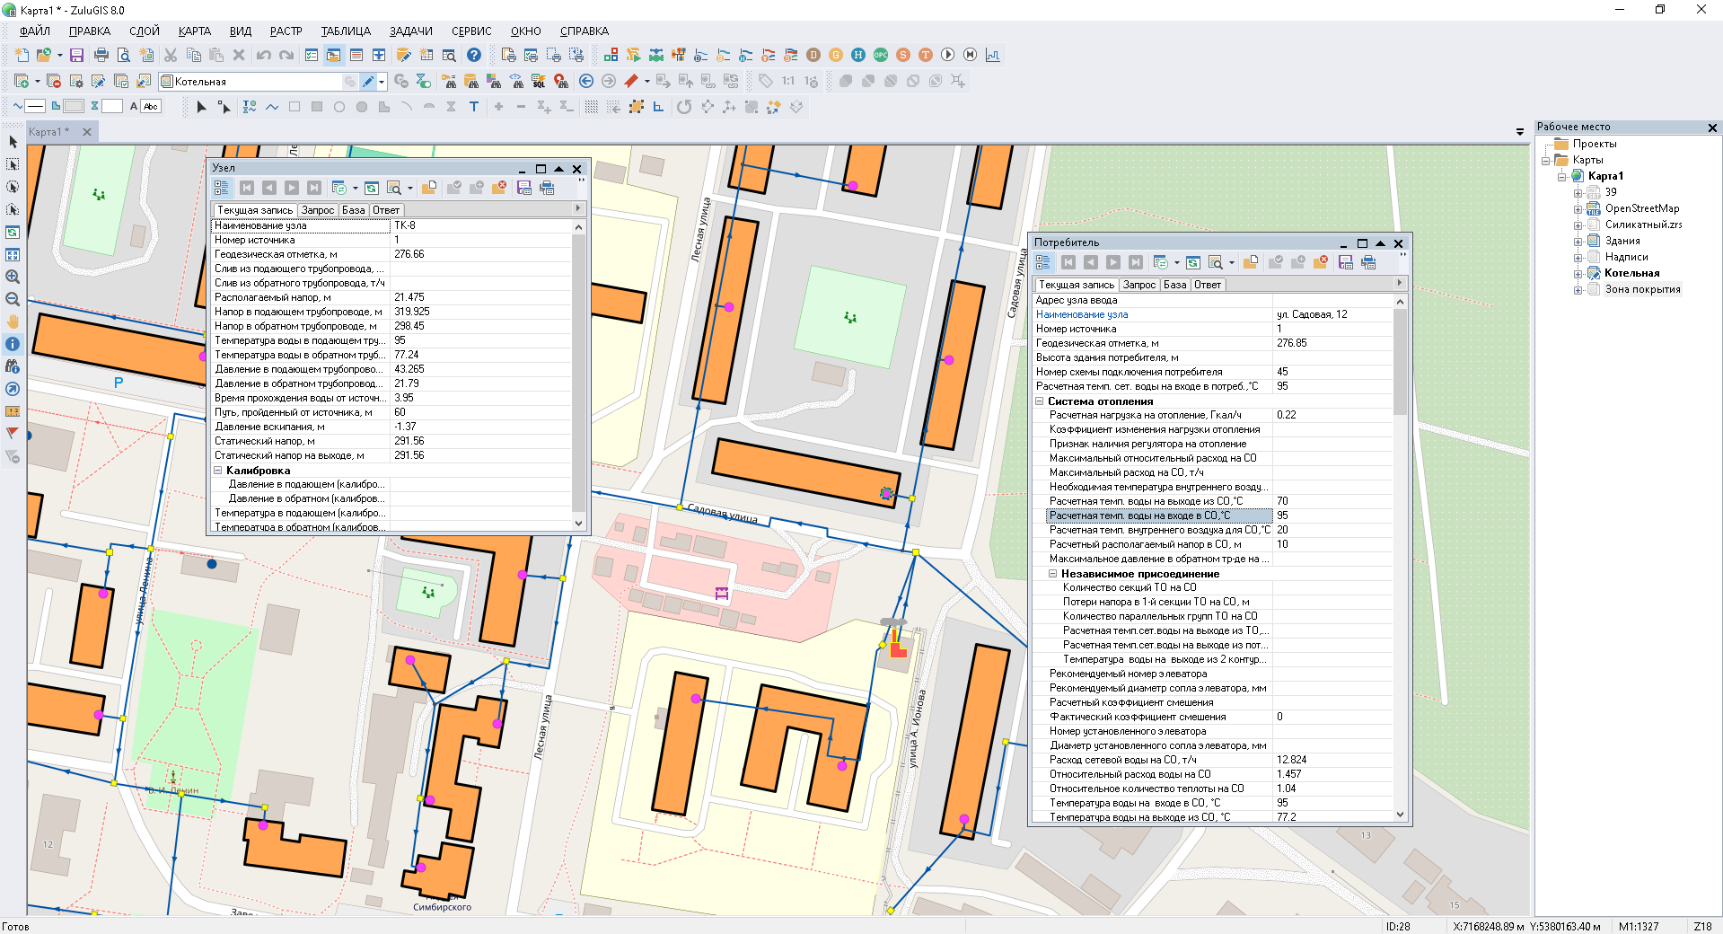

Рисунок 4 – Данные, содержащиеся в электронной модели по потребителю

Состав информации по каждому типу объектов носит как справочный характер (например, балансовая принадлежность и т.д.), так и необходимый для функционирования расчетной модели. Полнота заполнения базы данных по параметрам зависела от наличия исходных данных.

* + 1. **Паспортизация и описание расчетных единиц территориального деления, включая административное.**

Электронная модель позволяет наглядно на топографической основе населенного пункта разграничить и паспортизировать единицы территориального деления.

Такими границами территориального деления могут являться кадастровые кварталы, планировочные районы, административные районы и т.д.

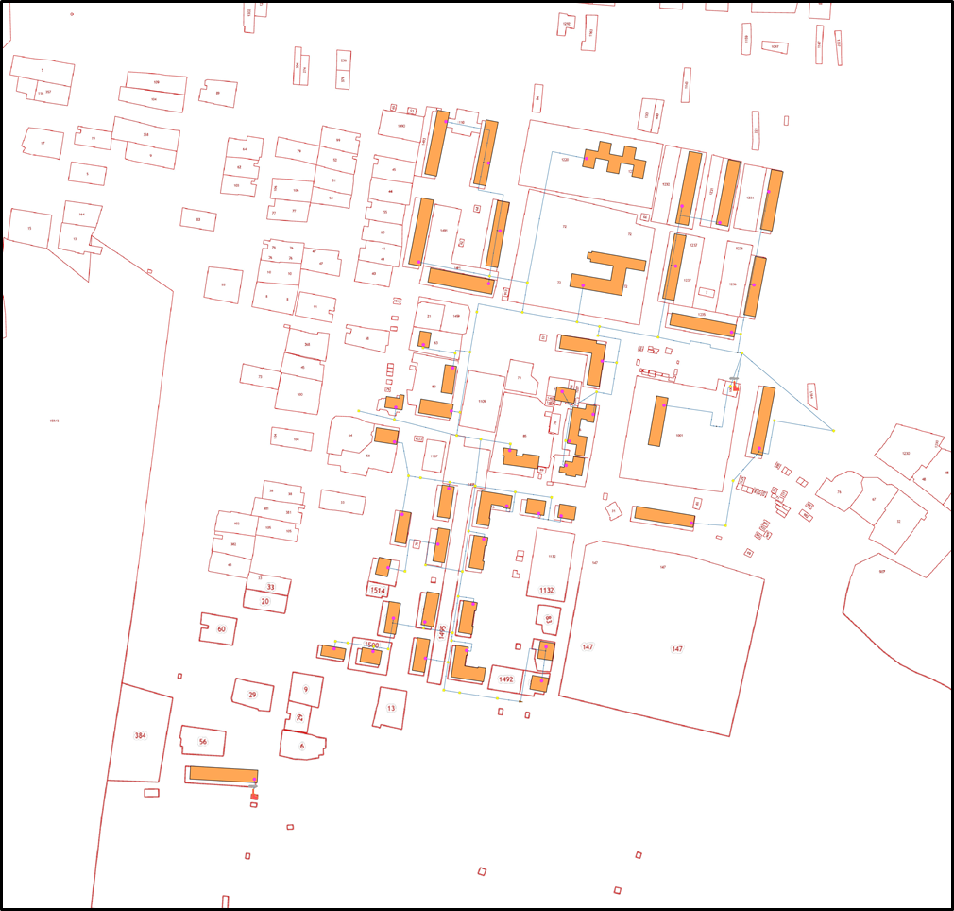

Рисунок 5 – Сетка кадастрового деления территории р.п. Силикатный

* + 1. **Гидравлический расчет тепловых сетей любой степени закольцованности, в том числе гидравлический расчет при совместной работе нескольких источников тепловой энергии на единую тепловую сеть**

Задачей гидравлического расчёта трубопроводов является определение фактических гидравлических сопротивлений основных магистралей и суммы сопротивлений по участкам, начиная от теплового ввода и до каждого потребителя.

Фактические суммарные потери давления на участке складываются из фактических линейных и местных потерь.

∆Рс = ∆Рл + ∆Рм, м вод. ст.

Фактические линейные потери давления на участке определяются по формуле:

∆Рл = Rт · l, м вод. ст., где

Rт - удельные линейные потери давления, м вод. ст./м;

l - длина участка трубопровода, м

Удельные потери давления на трение вычисляются по формуле:

Для проведения гидравлического расчёта была составлена расчётная схема в ZuluThermo.

К гидравлическому режиму работы тепловых сетей предъявляют следующие требования:

* а) давление воды в обратных трубопроводах не должно превышать допустимого рабочего давления в непосредственно присоединенных системах потребителей теплоты и в то же время должно быть выше на 0,05 МПа (0,5 кгс/см²) статического давления систем отопления для обеспечения их заполнения;
* б) давление воды в обратных трубопроводах тепловой сети во избежание подсоса воздуха должно быть не менее 0,05 МПа (0,5 кгс/см²);
* в) давление воды во всасывающих патрубках сетевых, подпиточных, подкачивающих и смесительных насосов не должно превышать допустимого по условиям прочности конструкции насосов и быть не ниже 0,05 МПа (0,5 кгс/см²) или величины допустимого кавитационного запаса;
* г) давление в подающем трубопроводе при работе сетевых насосов должно быть таким, чтобы не происходило кипения воды при ее максимальной температуре в любой точке подающего трубопровода, в оборудовании источника теплоты и в приборах систем теплопотребителей, непосредственно присоединенных к тепловым сетям; при этом давление в оборудовании источника теплоты и тепловой сети не должно превышать допустимых пределов их прочности;
* д) перепад давлений на тепловых пунктах потребителей должен быть не меньше гидравлического сопротивления систем теплопотребления с учетом потерь давления в дроссельных диафрагмах и соплах элеваторов;
* е) статическое давление в системе теплоснабжения не должно превышать допустимого давления в оборудовании источника теплоты, в тепловых сетях и системах теплопотребления, непосредственно присоединенных к сетям, и обеспечивать заполнение их водой; статическое давление должно определяться условно для температуры воды до 100 °С.

Таблица 1 – Гидравлический расчет режима работы тепловых сетей котельной р.п. Силикатный

|  |  |  |  |  |  |  |  |  |  |  |
| --- | --- | --- | --- | --- | --- | --- | --- | --- | --- | --- |
| Наименование начала участка | Наименование конца участка | Длина участка, м | Внутренний диаметр подающего трубопровода, м | Внутренний диаметр обратного трубопровода, м | Расход воды в подающем трубопроводе, т/ч | Расход воды в обратном трубопроводе, т/ч | Потери напора в подающем трубопроводе, м | Потери напора в обратном трубопроводе, м | Удельные линейные потери напора в под.тр-де, мм/м | Удельные линейные потери напора в обр.тр-де, мм/м |
| Котельная | ТК-7 | 40,00 | 0,325 | 0,325 | 253,20 | -253,20 | 0,12 | 0,12 | 2,56 | 2,56 |
| ТК-7 | ТК-3 | 135,00 | 0,325 | 0,325 | 22,50 | -22,50 | 0,00 | 0,00 | 0,02 | 0,02 |
| ТК-3 | ТК-14 | 95,00 | 0,108 | 0,108 | 22,50 | -22,50 | 0,78 | 0,78 | 6,80 | 6,80 |
| ТК-14 | ТУ | 40,00 | 0,108 | 0,108 | 22,50 | -22,50 | 0,33 | 0,33 | 6,80 | 6,80 |
| ТУ | ТК-5 | 42,00 | 0,089 | 0,089 | 16,39 | -16,39 | 0,51 | 0,51 | 10,06 | 10,06 |
| ТК-5 | ТК-6 | 50,00 | 0,089 | 0,089 | 16,39 | -16,39 | 0,60 | 0,60 | 10,06 | 10,06 |
| ТК-6 | ул. Заводская, 5 | 28,00 | 0,089 | 0,089 | 16,39 | -16,39 | 0,34 | 0,34 | 10,06 | 10,06 |
| ТК-7 | ТК-9 | 40,00 | 0,108 | 0,108 | 16,83 | -16,83 | 0,18 | 0,18 | 3,83 | 3,83 |
| ТК-9 | ТУ | 75,00 | 0,108 | 0,108 | 16,83 | -16,83 | 0,35 | 0,35 | 3,83 | 3,83 |
| ТУ | ГУЗ «Сенгилеевская ЦРБ» | 30,00 | 0,089 | 0,089 | 16,83 | -16,83 | 0,38 | 0,38 | 10,61 | 10,61 |
| ТК-7 | УТ | 5,00 | 0,325 | 0,325 | 213,87 | -213,87 | 0,01 | 0,01 | 1,83 | 1,83 |
| УТ | ТК-8 | 15,00 | 0,325 | 0,325 | 23,33 | -23,33 | 0,00 | 0,00 | 0,02 | 0,02 |
| ТК-8 | ул. Садовая, 12 | 16,00 | 0,089 | 0,089 | 12,82 | -12,82 | 0,12 | 0,12 | 6,19 | 6,19 |
| ТК-8 | ТУ | 55,00 | 0,159 | 0,159 | 10,51 | -10,51 | 0,01 | 0,01 | 0,20 | 0,20 |
| ТУ | ул. Садовая, 11 | 104,00 | 0,108 | 0,108 | 7,58 | -7,58 | 0,10 | 0,10 | 0,80 | 0,80 |
| УТ | ТК-10 | 85,00 | 0,325 | 0,325 | 190,54 | -190,54 | 0,15 | 0,15 | 1,46 | 1,46 |
| ТК-10 | ТУ | 80,00 | 0,159 | 0,159 | 44,25 | -44,25 | 0,33 | 0,33 | 3,41 | 3,41 |
| ТУ | УТ | 55,00 | 0,159 | 0,159 | 29,93 | -29,93 | 0,10 | 0,10 | 1,57 | 1,57 |
| УТ | ул. Лесная, 4а | 38,00 | 0,089 | 0,089 | 12,38 | -12,38 | 0,26 | 0,26 | 5,77 | 5,77 |
| УТ | ул. Лесная, 4 | 10,00 | 0,089 | 0,089 | 17,55 | -17,55 | 0,14 | 0,14 | 11,53 | 11,53 |
| ТК-10 | ТК-12 | 65,00 | 0,325 | 0,325 | 146,29 | -146,29 | 0,07 | 0,07 | 0,86 | 0,86 |
| ТК-12 | ТК-12 | 10,00 | 0,159 | 0,159 | 17,95 | -17,95 | 0,01 | 0,01 | 0,58 | 0,58 |
| ТК-12 | ТК-13 | 50,00 | 0,159 | 0,159 | 17,95 | -17,95 | 0,03 | 0,03 | 0,58 | 0,58 |
| ТК-13 | ул. Садовая, 2 | 12,00 | 0,089 | 0,089 | 15,54 | -15,54 | 0,13 | 0,13 | 9,05 | 9,05 |
| ТК-13 | ТК-14 | 51,00 | 0,159 | 0,159 | 2,41 | -2,41 | 0,00 | 0,00 | 0,01 | 0,01 |
| ТК-14 | МУК «Центральная библиотечная | 25,00 | 0,076 | 0,076 | 0,29 | -0,29 | 0,00 | 0,00 | 0,01 | 0,01 |
| ТК-14 | УТ | 32,00 | 0,057 | 0,057 | 2,12 | -2,12 | 0,07 | 0,07 | 1,86 | 1,86 |
| УТ | ул. Лесная, 10В | 20,00 | 0,032 | 0,032 | 0,12 | -0,12 | 0,00 | 0,00 | 0,10 | 0,10 |
| УТ | ТК-15 | 37,00 | 0,057 | 0,057 | 2,01 | -2,01 | 0,07 | 0,07 | 1,67 | 1,67 |
| ТК-15 | МУК «Центральная библиотечная | 4,00 | 0,057 | 0,057 | 0,29 | -0,29 | 0,00 | 0,00 | 0,04 | 0,04 |
| ТК-15 | Приход храма | 51,00 | 0,057 | 0,057 | 1,72 | -1,72 | 0,08 | 0,08 | 1,24 | 1,24 |
| ТК-12 | ТК-17 | 25,00 | 0,325 | 0,325 | 128,34 | -128,34 | 0,02 | 0,02 | 0,67 | 0,67 |
| ТК-17 | ул. Садовая, 4 | 29,00 | 0,108 | 0,108 | 0,58 | -0,58 | 0,00 | 0,00 | 0,01 | 0,01 |
| ТК-17 | ТК-18 | 60,00 | 0,325 | 0,325 | 127,76 | -127,76 | 0,05 | 0,05 | 0,66 | 0,66 |
| ТК-18 | ТК-19 | 28,00 | 0,219 | 0,219 | 66,94 | -66,94 | 0,05 | 0,05 | 1,45 | 1,45 |
| ТК-19 | МДОУ Силикатненский детский са | 150,00 | 0,089 | 0,089 | 11,58 | -11,58 | 0,91 | 0,91 | 5,05 | 5,05 |
| ТК-19 | ТК-20 | 25,00 | 0,089 | 0,089 | 55,36 | -55,36 | 3,41 | 3,41 | 113,50 | 113,50 |
| ТК-20 | ул. Садовая, 1 | 10,50 | 0,089 | 0,089 | 11,31 | -11,31 | 0,06 | 0,06 | 4,83 | 4,83 |
| ТК-20 | ул. Энгельса, 9 | 85,00 | 0,089 | 0,089 | 10,55 | -10,55 | 0,43 | 0,43 | 4,20 | 4,20 |
| ТК-20 | ТУ | 50,00 | 0,108 | 0,108 | 33,50 | -33,50 | 0,90 | 0,90 | 15,00 | 15,00 |
| ТУ | ТУ | 128,00 | 0,108 | 0,108 | 16,73 | -16,73 | 0,58 | 0,58 | 3,78 | 3,78 |
| ТУ | ул. Энгельса, 11 | 68,00 | 0,089 | 0,089 | 6,23 | -6,23 | 0,12 | 0,12 | 1,49 | 1,49 |
| ТК-18 | ТК-21 | 75,00 | 0,325 | 0,325 | 60,82 | -60,82 | 0,01 | 0,01 | 0,15 | 0,15 |
| ТК-21 | ТК-25 | 45,00 | 0,325 | 0,325 | 60,82 | -60,82 | 0,01 | 0,01 | 0,15 | 0,15 |
| ТК-25 | ТК-24 | 23,50 | 0,159 | 0,159 | 1,39 | -1,39 | 0,00 | 0,00 | 0,01 | 0,01 |
| ТК-24 | Межмуниципальный отдел МВД РФ | 4,00 | 0,076 | 0,076 | 0,23 | -0,23 | 0,00 | 0,00 | 0,01 | 0,01 |
| ТК-24 | ТК-23 | 45,00 | 0,076 | 0,076 | 1,16 | -1,16 | 0,01 | 0,01 | 0,13 | 0,13 |
| ТК-23 | МО Администрация Силикатненско | 4,00 | 0,076 | 0,076 | 1,16 | -1,16 | 0,00 | 0,00 | 0,13 | 0,13 |
| ТК-25 | ТК-26 | 55,00 | 0,325 | 0,325 | 59,43 | -59,43 | 0,01 | 0,01 | 0,15 | 0,15 |
| ТК-26 | ул. Ленина, 14 | 10,00 | 0,076 | 0,076 | 2,89 | -2,89 | 0,01 | 0,01 | 0,76 | 0,76 |
| ТК-26 | ТК-27 | 55,00 | 0,159 | 0,159 | 56,55 | -56,55 | 0,37 | 0,37 | 5,54 | 5,54 |
| ТК-27 | ТК-28 | 130,00 | 0,040 | 0,040 | 0,56 | -0,56 | 0,14 | 0,14 | 0,90 | 0,90 |
| ТК-28 | Баня | 4,00 | 0,040 | 0,040 | 0,56 | -0,56 | 0,00 | 0,00 | 0,90 | 0,90 |
| ТК-28 | ТК-29 | 40,00 | 0,040 | 0,040 |  |  |  |  |  |  |
| ТК-27 | ТК-30 | 35,00 | 0,159 | 0,159 | 55,98 | -55,98 | 0,23 | 0,23 | 5,43 | 5,43 |
| ТК-30 | ТК-31 | 27,00 | 0,076 | 0,076 | 1,12 | -1,12 | 0,00 | 0,00 | 0,12 | 0,12 |
| ТК-31 | МОУ ДОД Силикатненская ДШИ | 6,00 | 0,076 | 0,076 | 1,12 | -1,12 | 0,00 | 0,00 | 0,12 | 0,12 |
| ТК-30 | ТК-32 | 40,00 | 0,159 | 0,159 | 54,86 | -54,86 | 0,25 | 0,25 | 5,22 | 5,22 |
| ТК-32 | ТК-36 | 41,00 | 0,076 | 0,076 | 6,02 | -6,02 | 0,16 | 0,16 | 3,19 | 3,19 |
| ТК-36 | ул. Ленина, 7 | 18,00 | 0,076 | 0,076 | 2,74 | -2,74 | 0,02 | 0,02 | 0,69 | 0,69 |
| ТК-36 | ТК | 45,00 | 0,076 | 0,076 | 3,28 | -3,28 | 0,05 | 0,05 | 0,97 | 0,97 |
| ТК | УТ | 19,00 | 0,076 | 0,076 | 3,28 | -3,28 | 0,02 | 0,02 | 0,97 | 0,97 |
| УТ | ул. Заводская, 1 | 15,00 | 0,057 | 0,057 | 1,64 | -1,64 | 0,02 | 0,02 | 1,13 | 1,13 |
| УТ | ул. Заводская, 2 | 17,00 | 0,057 | 0,057 | 1,64 | -1,64 | 0,02 | 0,02 | 1,13 | 1,13 |
| ТК-32 | ТК-33 | 33,00 | 0,089 | 0,089 | 8,75 | -8,75 | 0,12 | 0,12 | 2,91 | 2,91 |
| ТК-33 | ул. Ленина, 10 | 31,00 | 0,089 | 0,089 | 0,55 | -0,55 | 0,00 | 0,00 | 0,02 | 0,02 |
| ТК-33 | ТК | 60,00 | 0,108 | 0,108 | 8,20 | -8,20 | 0,07 | 0,07 | 0,93 | 0,93 |
| ТК | ТК-35 | 20,00 | 0,108 | 0,108 | 8,20 | -8,20 | 0,02 | 0,02 | 0,93 | 0,93 |
| ТК-35 | ул. Энгельса, 3 | 41,00 | 0,108 | 0,108 | 6,56 | -6,56 | 0,03 | 0,03 | 0,60 | 0,60 |
| ТК-35 | Производственные помещения ЖКХ | 86,00 | 0,086 | 0,086 | 1,64 | -1,64 | 0,01 | 0,01 | 0,14 | 0,14 |
| ТК-32 | ТК-40 | 85,00 | 0,159 | 0,159 | 40,09 | -40,09 | 0,29 | 0,29 | 2,80 | 2,80 |
| ТК-40 | ул. Ленина, 5 | 18,00 | 0,057 | 0,057 | 2,72 | -2,72 | 0,07 | 0,07 | 3,03 | 3,03 |
| ТК-40 | ТК-41 | 51,00 | 0,159 | 0,159 | 37,37 | -37,37 | 0,15 | 0,15 | 2,44 | 2,44 |
| ТК-41 | ТК-44 | 41,00 | 0,159 | 0,159 | 3,22 | -3,22 | 0,00 | 0,00 | 0,02 | 0,02 |
| ТК-44 | УТ | 24,00 | 0,057 | 0,057 | 3,22 | -3,22 | 0,12 | 0,12 | 4,23 | 4,23 |
| УТ | ул. Ленина, 8 | 10,00 | 0,057 | 0,057 | 2,15 | -2,15 | 0,02 | 0,02 | 1,91 | 1,91 |
| УТ | ТК-44 | 29,00 | 0,057 | 0,057 | 1,07 | -1,07 | 0,02 | 0,02 | 0,50 | 0,50 |
| ТК-44 | ул. Энгельса, 1а | 5,00 | 0,057 | 0,057 | 1,07 | -1,07 | 0,00 | 0,00 | 0,50 | 0,50 |
| ТК-41 | ТК-45 | 77,00 | 0,159 | 0,159 | 34,15 | -34,15 | 0,19 | 0,19 | 2,04 | 2,04 |
| ТК-45 | ул. Ленина, 3 | 18,00 | 0,057 | 0,057 | 2,67 | -2,67 | 0,06 | 0,06 | 2,92 | 2,92 |
| ТК-45 | ТК-46 | 40,00 | 0,159 | 0,159 | 31,48 | -31,48 | 0,08 | 0,08 | 1,74 | 1,74 |
| ТК-46 | ТК-48 | 7,00 | 0,159 | 0,159 | 16,34 | -16,34 | 0,00 | 0,00 | 0,48 | 0,48 |
| ТК-46 | ТК-47 | 43,00 | 0,159 | 0,159 | 15,14 | -15,14 | 0,02 | 0,02 | 0,41 | 0,41 |
| ТК-47 | ул. Ленина, 4 | 13,50 | 0,108 | 0,108 | 1,60 | -1,60 | 0,00 | 0,00 | 0,04 | 0,04 |
| ТК-47 | ТУ | 51,00 | 0,108 | 0,108 | 13,54 | -13,54 | 0,15 | 0,15 | 2,49 | 2,49 |
| ТУ | ТК-55 | 30,00 | 0,108 | 0,108 | 7,74 | -7,74 | 0,03 | 0,03 | 0,83 | 0,83 |
| ТК-55 | ТК-56 | 18,60 | 0,076 | 0,076 | 7,74 | -7,74 | 0,12 | 0,12 | 5,24 | 5,24 |
| ТК-56 | ул. Трудова, 5 | 5,00 | 0,057 | 0,057 | 1,57 | -1,57 | 0,01 | 0,01 | 1,04 | 1,04 |
| ТК-56 | ТК-57 | 63,00 | 0,057 | 0,057 | 6,18 | -6,18 | 1,16 | 1,16 | 15,30 | 15,30 |
| ТК-57 | ТК-58 | 16,70 | 0,057 | 0,057 | 6,18 | -6,18 | 0,31 | 0,31 | 15,30 | 15,30 |
| ТК-58 | ул. Трудова, 3 | 2,00 | 0,057 | 0,057 | 6,18 | -6,18 | 0,04 | 0,04 | 15,30 | 15,30 |
| ТК-48 | ул. Трудовая, 9 | 17,00 | 0,076 | 0,076 | 6,37 | -6,37 | 0,07 | 0,07 | 3,56 | 3,56 |
| ТК-48 | ТК-49 | 88,00 | 0,159 | 0,159 | 9,98 | -9,98 | 0,02 | 0,02 | 0,18 | 0,18 |
| ТК-49 | ул. Ленина, 2 | 25,70 | 0,076 | 0,076 | 3,19 | -3,19 | 0,03 | 0,03 | 0,92 | 0,92 |
| ТК-49 | ТК-50 | 55,00 | 0,159 | 0,159 | 6,79 | -6,79 | 0,01 | 0,01 | 0,09 | 0,09 |
| ТК-50 | ТК-51 | 10,30 | 0,076 | 0,076 | 6,79 | -6,79 | 0,05 | 0,05 | 4,04 | 4,04 |
| ТК-51 | ТК-52 | 51,00 | 0,076 | 0,076 | 6,79 | -6,79 | 0,25 | 0,25 | 4,04 | 4,04 |
| ТУ | ул. Лесная, 7 | 20,00 | 0,057 | 0,057 | 5,80 | -5,80 | 0,32 | 0,32 | 13,51 | 13,51 |
| ТК-52 | Смена диаметра | 32,00 | 0,057 | 0,057 | 6,79 | -6,79 | 0,71 | 0,71 | 18,46 | 18,46 |
| Смена диаметра | ТУ | 44,00 | 0,076 | 0,076 | 6,79 | -6,79 | 0,21 | 0,21 | 4,04 | 4,04 |
| ТУ | ул. Ионова, 4 | 4,00 | 0,089 | 0,089 | 6,11 | -6,11 | 0,01 | 0,01 | 1,43 | 1,43 |
| ТУ | ул. Садовая, 12а | 4,00 | 0,108 | 0,108 | 2,93 | -2,93 | 0,00 | 0,00 | 0,13 | 0,13 |
| ТУ | ул. Лесная, 2 | 5,00 | 0,108 | 0,108 | 14,32 | -14,32 | 0,02 | 0,02 | 2,78 | 2,78 |
| ТУ | ул. Ленина, 20 | 3,00 | 0,108 | 0,108 | 16,77 | -16,77 | 0,01 | 0,01 | 3,80 | 3,80 |
| ТУ | ул. Лесная, 6 | 4,00 | 0,057 | 0,057 | 0,99 | -0,99 | 0,00 | 0,00 | 0,42 | 0,42 |
| ТУ | ул. Ленина, 20а | 5,00 | 0,108 | 0,108 | 10,50 | -10,50 | 0,01 | 0,01 | 1,51 | 1,51 |
| ТУ | ул. Энгельса, 1 | 5,00 | 0,089 | 0,089 | 5,80 | -5,80 | 0,01 | 0,01 | 1,30 | 1,30 |
| Наименование начала участка | Наименование конца участка | Длина участка, м | Внутренний диаметр подающего трубопровода, м | Внутренний диаметр обратного трубопровода, м | Расход воды в подающем трубопроводе, т/ч | Расход воды в обратном трубопроводе, т/ч | Потери напора в подающем трубопроводе, м | Потери напора в обратном трубопроводе, м | Удельные линейные потери напора в под.тр-де, мм/м | Удельные линейные потери напора в обр.тр-де, мм/м |
| Котельная | ТК-7 | 40,00 | 0,325 | 0,325 | 253,20 | -253,20 | 0,12 | 0,12 | 2,56 | 2,56 |
| ТК-7 | ТК-3 | 135,00 | 0,325 | 0,325 | 22,50 | -22,50 | 0,00 | 0,00 | 0,02 | 0,02 |
| ТК-3 | ТК-14 | 95,00 | 0,108 | 0,108 | 22,50 | -22,50 | 0,78 | 0,78 | 6,80 | 6,80 |
| ТК-14 | ТУ | 40,00 | 0,108 | 0,108 | 22,50 | -22,50 | 0,33 | 0,33 | 6,80 | 6,80 |
| ТУ | ТК-5 | 42,00 | 0,089 | 0,089 | 16,39 | -16,39 | 0,51 | 0,51 | 10,06 | 10,06 |
| ТК-5 | ТК-6 | 50,00 | 0,089 | 0,089 | 16,39 | -16,39 | 0,60 | 0,60 | 10,06 | 10,06 |

Таблица 2 – Гидравлический расчет режима работы тепловых сетей котельной №2 р.п. Силикатный

|  |  |  |  |  |  |  |  |  |  |  |
| --- | --- | --- | --- | --- | --- | --- | --- | --- | --- | --- |
| **Наименование начала участка** | **Наименование конца участка** | **Длина участка, м** | **Внутренний диаметр подающего трубопровода, м** | **Внутренний диаметр обратного трубопровода, м** | **Расход воды в подающем трубопроводе, т/ч** | **Расход воды в обратном трубопроводе, т/ч** | **Потери напора в подающем трубопроводе, м** | **Потери напора в обратном трубопроводе, м** | **Удельные линейные потери напора в под.тр-де, мм/м** | **Удельные линейные потери напора в обр.тр-де, мм/м** |
| Котельная №2 | ул. Первомайская 1А | 20 | 0,07 | 0,07 | 7,42 | -7,42 | 0,18 | 0,18 | 7,43 | 7,43 |

* + 1. **Моделирование всех видов переключений, осуществляемых в тепловых сетях, в том числе переключений тепловых нагрузок между источниками тепловой энергии**

Пакет инженерных расчетов Zulu Thermo способен осуществлять анализ отключений, переключений, поиск ближайшей запорной арматуры, отключающей участок от источников, или полностью изолирующей участок и т.д.

Переключение тепловых нагрузок между источниками тепловой энергии не предусмотрено. На всех источниках наблюдается резерв мощности.

**3.1. 6. Расчет балансов тепловой энергии по источникам тепловой энергии и по территориальному признаку**

При работе нескольких источников на одну сеть определяется распределение воды и тепловой энергии между источниками. Подводится баланс по воде и отпущенной тепловой энергии между источником и потребителями. Определяются потребители и соответствующий им источник, от которого данные потребители получают воду и тепловую энергию. На территории муниципального образования Силикатненское городское поселение Сенгилеевского района в системе теплоснабжения отсутствует схема подключения, где на одну сеть работают несколько источников теплоснабжения.

* + 1. **Расчет потерь тепловой энергии через изоляцию и с утечками теплоносителя**

Пакет инженерных расчетов Zulu Thermo способен осуществлять расчет потерь тепловой энергии через изоляцию и с утечками теплоносителя. Просмотреть результаты расчета можно как суммарно по всей тепловой сети, так и по каждому отдельно взятому источнику тепловой энергии и каждому центральному тепловому пункту (ЦТП). Расчет может быть выполнен с учетом поправочных коэффициентов на нормы тепловых потерь.

Результаты выполненных расчетов можно экспортировать в MS Excel.

Если в сети один источник, то он поддерживает заданное давление в обратном трубопроводе на входе в источник, заданный располагаемый напор на выходе из источника и заданную температуру теплоносителя.

Разница между суммарным расходом в подающих трубопроводах и суммарным расходом в обратных трубопроводах на источнике определяет величину подпитки. Она же равна сумме всех утечек теплоносителя из сети.

Таблица 3 – Потери тепловой энергии через изоляцию и с утечками котельной р.п. Силикатный

|  |  |  |  |  |  |  |  |  |  |  |  |  |  |
| --- | --- | --- | --- | --- | --- | --- | --- | --- | --- | --- | --- | --- | --- |
| Наименование начала участка | Наименование конца участка | Длина участка, м | Диаметр. м | Величина утечки из подающего трубопровода, т/ч | Величина утечки из обратного трубопровода, т/ч | Тепловые потери от утечки в под. тр-де, ккал/ч | Тепловые потери от утечки в обр. тр-де, ккал/ч | Тепловые потери в подающем трубопроводе, ккал/ч | Тепловые потери в обратном трубопроводе, ккал/ч | Температура в начале участка под.тр-да,°C | Температура в конце участка под.тр-да,°C | Температура в начале участка обр.тр-да,°C | Температура в конце участка обр.тр-да,°C |
| Котельная | ТК-7 | 40,00 | 0,325 | 0 | 0 | 0 | 0 | 0 | 0 | 95 | 95 | 75,37 | 75,37 |
| ТК-7 | ТК-3 | 135,00 | 0,325 | 0 | 0 | 0 | 0 | 0 | 0 | 95 | 95 | 75,38 | 75,38 |
| ТК-3 | ТК-14 | 95,00 | 0,108 | 0 | 0 | 0 | 0 | 0 | 0 | 95 | 95 | 75,38 | 75,38 |
| ТК-14 | ТУ | 40,00 | 0,108 | 0 | 0 | 0 | 0 | 0 | 0 | 95 | 95 | 75,38 | 75,38 |
| ТУ | ТК-5 | 42,00 | 0,089 | 0 | 0 | 0 | 0 | 0 | 0 | 95 | 95 | 74,99 | 74,99 |
| ТК-5 | ТК-6 | 50,00 | 0,089 | 0 | 0 | 0 | 0 | 0 | 0 | 95 | 95 | 74,99 | 74,99 |
| ТК-6 | ул. Заводская, 5 | 28,00 | 0,089 | 0 | 0 | 0 | 0 | 0 | 0 | 95 | 95 | 74,99 | 74,99 |
| ТК-7 | ТК-9 | 40,00 | 0,108 | 0 | 0 | 0 | 0 | 0 | 0 | 95 | 95 | 76,60 | 76,60 |
| ТК-9 | ТУ | 75,00 | 0,108 | 0 | 0 | 0 | 0 | 0 | 0 | 95 | 95 | 76,60 | 76,60 |
| ТУ | ГУЗ «Сенгилеевская ЦРБ» | 30,00 | 0,089 | 0 | 0 | 0 | 0 | 0 | 0 | 95 | 95 | 76,60 | 76,60 |
| ТК-7 | УТ | 5,00 | 0,325 | 0 | 0 | 0 | 0 | 0 | 0 | 95 | 95 | 75,27 | 75,27 |
| УТ | ТК-8 | 15,00 | 0,325 | 0 | 0 | 0 | 0 | 0 | 0 | 95 | 95 | 77,24 | 77,24 |
| ТК-8 | ул. Садовая, 12 | 16,00 | 0,089 | 0 | 0 | 0 | 0 | 0 | 0 | 95 | 95 | 77,23 | 77,23 |
| ТК-8 | ТУ | 55,00 | 0,159 | 0 | 0 | 0 | 0 | 0 | 0 | 95 | 95 | 77,26 | 77,26 |
| ТУ | ул. Садовая, 11 | 104,00 | 0,108 | 0 | 0 | 0 | 0 | 0 | 0 | 95 | 95 | 77,23 | 77,23 |
| УТ | ТК-10 | 85,00 | 0,325 | 0 | 0 | 0 | 0 | 0 | 0 | 95 | 95 | 75,03 | 75,03 |
| ТК-10 | ТУ | 80,00 | 0,159 | 0 | 0 | 0 | 0 | 0 | 0 | 95 | 95 | 76,78 | 76,78 |
| ТУ | УТ | 55,00 | 0,159 | 0 | 0 | 0 | 0 | 0 | 0 | 95 | 95 | 76,71 | 76,71 |
| УТ | ул. Лесная, 4а | 38,00 | 0,089 | 0 | 0 | 0 | 0 | 0 | 0 | 95 | 95 | 76,64 | 76,64 |
| УТ | ул. Лесная, 4 | 10,00 | 0,089 | 0 | 0 | 0 | 0 | 0 | 0 | 95 | 95 | 76,75 | 76,75 |
| ТК-10 | ТК-12 | 65,00 | 0,325 | 0 | 0 | 0 | 0 | 0 | 0 | 95 | 95 | 74,50 | 74,50 |
| ТК-12 | ТК-12 | 10,00 | 0,159 | 0 | 0 | 0 | 0 | 0 | 0 | 95 | 95 | 77,01 | 77,01 |
| ТК-12 | ТК-13 | 50,00 | 0,159 | 0 | 0 | 0 | 0 | 0 | 0 | 95 | 95 | 77,01 | 77,01 |
| ТК-13 | ул. Садовая, 2 | 12,00 | 0,089 | 0 | 0 | 0 | 0 | 0 | 0 | 95 | 95 | 77,02 | 77,02 |
| ТК-13 | ТК-14 | 51,00 | 0,159 | 0 | 0 | 0 | 0 | 0 | 0 | 95 | 95 | 76,98 | 76,98 |
| ТК-14 | МУК «Центральная библиотечная | 25,00 | 0,076 | 0 | 0 | 0 | 0 | 0 | 0 | 95 | 95 | 77,12 | 77,12 |
| ТК-14 | УТ | 32,00 | 0,057 | 0 | 0 | 0 | 0 | 0 | 0 | 95 | 95 | 76,96 | 76,96 |
| УТ | ул. Лесная, 10В | 20,00 | 0,032 | 0 | 0 | 0 | 0 | 0 | 0 | 95 | 95 | 77,06 | 77,06 |
| УТ | ТК-15 | 37,00 | 0,057 | 0 | 0 | 0 | 0 | 0 | 0 | 95 | 95 | 76,95 | 76,95 |
| ТК-15 | МУК «Центральная библиотечная | 4,00 | 0,057 | 0 | 0 | 0 | 0 | 0 | 0 | 95 | 95 | 77,01 | 77,01 |
| ТК-15 | Приход храма | 51,00 | 0,057 | 0 | 0 | 0 | 0 | 0 | 0 | 95 | 95 | 76,95 | 76,95 |
| ТК-12 | ТК-17 | 25,00 | 0,325 | 0 | 0 | 0 | 0 | 0 | 0 | 95 | 95 | 74,15 | 74,15 |
| ТК-17 | ул. Садовая, 4 | 29,00 | 0,108 | 0 | 0 | 0 | 0 | 0 | 0 | 95 | 95 | 77,14 | 77,14 |
| ТК-17 | ТК-18 | 60,00 | 0,325 | 0 | 0 | 0 | 0 | 0 | 0 | 95 | 95 | 74,14 | 74,14 |
| ТК-18 | ТК-19 | 28,00 | 0,219 | 0 | 0 | 0 | 0 | 0 | 0 | 95 | 95 | 72,89 | 72,89 |
| ТК-19 | МДОУ Силикатненский детский са | 150,00 | 0,089 | 0 | 0 | 0 | 0 | 0 | 0 | 95 | 95 | 76,29 | 76,29 |
| ТК-19 | ТК-20 | 25,00 | 0,089 | 0 | 0 | 0 | 0 | 0 | 0 | 95 | 95 | 72,18 | 72,18 |
| ТК-20 | ул. Садовая, 1 | 10,50 | 0,089 | 0 | 0 | 0 | 0 | 0 | 0 | 95 | 95 | 73,42 | 73,42 |
| ТК-20 | ул. Энгельса, 9 | 85,00 | 0,089 | 0 | 0 | 0 | 0 | 0 | 0 | 95 | 95 | 72,88 | 72,88 |
| ТК-20 | ТУ | 50,00 | 0,108 | 0 | 0 | 0 | 0 | 0 | 0 | 95 | 95 | 71,54 | 71,54 |
| ТУ | ТУ | 128,00 | 0,108 | 0 | 0 | 0 | 0 | 0 | 0 | 95 | 95 | 70,98 | 70,98 |
| ТУ | ул. Энгельса, 11 | 68,00 | 0,089 | 0 | 0 | 0 | 0 | 0 | 0 | 95 | 95 | 70,84 | 70,84 |
| ТК-18 | ТК-21 | 75,00 | 0,325 | 0 | 0 | 0 | 0 | 0 | 0 | 95 | 95 | 75,51 | 75,51 |
| ТК-21 | ТК-25 | 45,00 | 0,325 | 0 | 0 | 0 | 0 | 0 | 0 | 95 | 95 | 75,51 | 75,51 |
| ТК-25 | ТК-24 | 23,50 | 0,159 | 0 | 0 | 0 | 0 | 0 | 0 | 95 | 95 | 77,08 | 77,08 |
| ТК-24 | Межмуниципальный отдел МВД РФ | 4,00 | 0,076 | 0 | 0 | 0 | 0 | 0 | 0 | 95 | 95 | 77,08 | 77,08 |
| ТК-24 | ТК-23 | 45,00 | 0,076 | 0 | 0 | 0 | 0 | 0 | 0 | 95 | 95 | 77,08 | 77,08 |
| ТК-23 | МО Администрация Силикатненско | 4,00 | 0,076 | 0 | 0 | 0 | 0 | 0 | 0 | 95 | 95 | 77,08 | 77,08 |
| ТК-25 | ТК-26 | 55,00 | 0,325 | 0 | 0 | 0 | 0 | 0 | 0 | 95 | 95 | 75,48 | 75,48 |
| ТК-26 | ул. Ленина, 14 | 10,00 | 0,076 | 0 | 0 | 0 | 0 | 0 | 0 | 95 | 95 | 77,07 | 77,07 |
| ТК-26 | ТК-27 | 55,00 | 0,159 | 0 | 0 | 0 | 0 | 0 | 0 | 95 | 95 | 75,39 | 75,39 |
| ТК-27 | ТК-28 | 130,00 | 0,040 | 0 | 0 | 0 | 0 | 0 | 0 | 95 | 95 | 76,66 | 76,66 |
| ТК-28 | Баня | 4,00 | 0,040 | 0 | 0 | 0 | 0 | 0 | 0 | 95 | 95 | 76,66 | 76,66 |
| ТК-28 | ТК-29 | 40,00 | 0,040 | 0 | 0 | 0 | 0 | 0 | 0 |  |  |  |  |
| ТК-27 | ТК-30 | 35,00 | 0,159 | 0 | 0 | 0 | 0 | 0 | 0 | 95 | 95 | 75,38 | 75,38 |
| ТК-30 | ТК-31 | 27,00 | 0,076 | 0 | 0 | 0 | 0 | 0 | 0 | 95 | 95 | 76,58 | 76,58 |
| ТК-31 | МОУ ДОД Силикатненская ДШИ | 6,00 | 0,076 | 0 | 0 | 0 | 0 | 0 | 0 | 95 | 95 | 76,58 | 76,58 |
| ТК-30 | ТК-32 | 40,00 | 0,159 | 0 | 0 | 0 | 0 | 0 | 0 | 95 | 95 | 75,36 | 75,36 |
| ТК-32 | ТК-36 | 41,00 | 0,076 | 0 | 0 | 0 | 0 | 0 | 0 | 95 | 95 | 76,17 | 76,17 |
| ТК-36 | ул. Ленина, 7 | 18,00 | 0,076 | 0 | 0 | 0 | 0 | 0 | 0 | 95 | 95 | 76,21 | 76,21 |
| ТК-36 | ТК | 45,00 | 0,076 | 0 | 0 | 0 | 0 | 0 | 0 | 95 | 95 | 76,14 | 76,14 |
| ТК | УТ | 19,00 | 0,076 | 0 | 0 | 0 | 0 | 0 | 0 | 95 | 95 | 76,14 | 76,14 |
| УТ | ул. Заводская, 1 | 15,00 | 0,057 | 0 | 0 | 0 | 0 | 0 | 0 | 95 | 95 | 76,14 | 76,14 |
| УТ | ул. Заводская, 2 | 17,00 | 0,057 | 0 | 0 | 0 | 0 | 0 | 0 | 95 | 95 | 76,14 | 76,14 |
| ТК-32 | ТК-33 | 33,00 | 0,089 | 0 | 0 | 0 | 0 | 0 | 0 | 95 | 95 | 76,16 | 76,16 |
| ТК-33 | ул. Ленина, 10 | 31,00 | 0,089 | 0 | 0 | 0 | 0 | 0 | 0 | 95 | 95 | 76,26 | 76,26 |
| ТК-33 | ТК | 60,00 | 0,108 | 0 | 0 | 0 | 0 | 0 | 0 | 95 | 95 | 76,16 | 76,16 |
| ТК | ТК-35 | 20,00 | 0,108 | 0 | 0 | 0 | 0 | 0 | 0 | 95 | 95 | 76,16 | 76,16 |
| ТК-35 | ул. Энгельса, 3 | 41,00 | 0,108 | 0 | 0 | 0 | 0 | 0 | 0 | 95 | 95 | 76,15 | 76,15 |
| ТК-35 | Производственные помещения ЖКХ | 86,00 | 0,086 | 0 | 0 | 0 | 0 | 0 | 0 | 95 | 95 | 76,17 | 76,17 |
| ТК-32 | ТК-40 | 85,00 | 0,159 | 0 | 0 | 0 | 0 | 0 | 0 | 95 | 95 | 75,06 | 75,06 |
| ТК-40 | ул. Ленина, 5 | 18,00 | 0,057 | 0 | 0 | 0 | 0 | 0 | 0 | 95 | 95 | 76,05 | 76,05 |
| ТК-40 | ТК-41 | 51,00 | 0,159 | 0 | 0 | 0 | 0 | 0 | 0 | 95 | 95 | 74,99 | 74,99 |
| ТК-41 | ТК-44 | 41,00 | 0,159 | 0 | 0 | 0 | 0 | 0 | 0 | 95 | 95 | 75,83 | 75,83 |
| ТК-44 | УТ | 24,00 | 0,057 | 0 | 0 | 0 | 0 | 0 | 0 | 95 | 95 | 75,83 | 75,83 |
| УТ | ул. Ленина, 8 | 10,00 | 0,057 | 0 | 0 | 0 | 0 | 0 | 0 | 95 | 95 | 75,83 | 75,83 |
| УТ | ТК-44 | 29,00 | 0,057 | 0 | 0 | 0 | 0 | 0 | 0 | 95 | 95 | 75,83 | 75,83 |
| ТК-44 | ул. Энгельса, 1а | 5,00 | 0,057 | 0 | 0 | 0 | 0 | 0 | 0 | 95 | 95 | 75,83 | 75,83 |
| ТК-41 | ТК-45 | 77,00 | 0,159 | 0 | 0 | 0 | 0 | 0 | 0 | 95 | 95 | 74,91 | 74,91 |
| ТК-45 | ул. Ленина, 3 | 18,00 | 0,057 | 0 | 0 | 0 | 0 | 0 | 0 | 95 | 95 | 75,72 | 75,72 |
| ТК-45 | ТК-46 | 40,00 | 0,159 | 0 | 0 | 0 | 0 | 0 | 0 | 95 | 95 | 74,84 | 74,84 |
| ТК-46 | ТК-48 | 7,00 | 0,159 | 0 | 0 | 0 | 0 | 0 | 0 | 95 | 95 | 74,94 | 74,94 |
| ТК-46 | ТК-47 | 43,00 | 0,159 | 0 | 0 | 0 | 0 | 0 | 0 | 95 | 95 | 74,73 | 74,73 |
| ТК-47 | ул. Ленина, 4 | 13,50 | 0,108 | 0 | 0 | 0 | 0 | 0 | 0 | 95 | 95 | 75,68 | 75,68 |
| ТК-47 | ТУ | 51,00 | 0,108 | 0 | 0 | 0 | 0 | 0 | 0 | 95 | 95 | 74,61 | 74,61 |
| ТУ | ТК-55 | 30,00 | 0,108 | 0 | 0 | 0 | 0 | 0 | 0 | 95 | 95 | 73,94 | 73,94 |
| ТК-55 | ТК-56 | 18,60 | 0,076 | 0 | 0 | 0 | 0 | 0 | 0 | 95 | 95 | 73,94 | 73,94 |
| ТК-56 | ул. Трудова, 5 | 5,00 | 0,057 | 0 | 0 | 0 | 0 | 0 | 0 | 95 | 95 | 75,37 | 75,37 |
| ТК-56 | ТК-57 | 63,00 | 0,057 | 0 | 0 | 0 | 0 | 0 | 0 | 95 | 95 | 73,57 | 73,57 |
| ТК-57 | ТК-58 | 16,70 | 0,057 | 0 | 0 | 0 | 0 | 0 | 0 | 95 | 95 | 73,57 | 73,57 |
| ТК-58 | ул. Трудова, 3 | 2,00 | 0,057 | 0 | 0 | 0 | 0 | 0 | 0 | 95 | 95 | 73,57 | 73,57 |
| ТК-48 | ул. Трудовая, 9 | 17,00 | 0,076 | 0 | 0 | 0 | 0 | 0 | 0 | 95 | 95 | 75,63 | 75,63 |
| ТК-48 | ТК-49 | 88,00 | 0,159 | 0 | 0 | 0 | 0 | 0 | 0 | 95 | 95 | 74,51 | 74,51 |
| ТК-49 | ул. Ленина, 2 | 25,70 | 0,076 | 0 | 0 | 0 | 0 | 0 | 0 | 95 | 95 | 75,65 | 75,65 |
| ТК-49 | ТК-50 | 55,00 | 0,159 | 0 | 0 | 0 | 0 | 0 | 0 | 95 | 95 | 73,97 | 73,97 |
| ТК-50 | ТК-51 | 10,30 | 0,076 | 0 | 0 | 0 | 0 | 0 | 0 | 95 | 95 | 73,97 | 73,97 |
| ТК-51 | ТК-52 | 51,00 | 0,076 | 0 | 0 | 0 | 0 | 0 | 0 | 95 | 95 | 73,97 | 73,97 |
| ТУ | ул. Лесная, 7 | 20,00 | 0,057 | 0 | 0 | 0 | 0 | 0 | 0 | 95 | 95 | 73,91 | 73,91 |
| ТК-52 | Смена диаметра | 32,00 | 0,057 | 0 | 0 | 0 | 0 | 0 | 0 | 95 | 95 | 73,97 | 73,97 |
| Смена диаметра | ТУ | 44,00 | 0,076 | 0 | 0 | 0 | 0 | 0 | 0 | 95 | 95 | 73,97 | 73,97 |
| ТУ | ул. Ионова, 4 | 4,00 | 0,089 | 0 | 0 | 0 | 0 | 0 | 0 | 95 | 95 | 76,42 | 76,42 |
| ТУ | ул. Садовая, 12а | 4,00 | 0,108 | 0 | 0 | 0 | 0 | 0 | 0 | 95 | 95 | 77,31 | 77,31 |
| ТУ | ул. Лесная, 2 | 5,00 | 0,108 | 0 | 0 | 0 | 0 | 0 | 0 | 95 | 95 | 76,94 | 76,94 |
| ТУ | ул. Ленина, 20 | 3,00 | 0,108 | 0 | 0 | 0 | 0 | 0 | 0 | 95 | 95 | 72,11 | 72,11 |
| ТУ | ул. Лесная, 6 | 4,00 | 0,057 | 0 | 0 | 0 | 0 | 0 | 0 | 95 | 95 | 74,32 | 74,32 |
| ТУ | ул. Ленина, 20а | 5,00 | 0,108 | 0 | 0 | 0 | 0 | 0 | 0 | 95 | 95 | 71,06 | 71,06 |
| ТУ | ул. Энгельса, 1 | 5,00 | 0,089 | 0 | 0 | 0 | 0 | 0 | 0 | 95 | 95 | 75,52 | 75,52 |
| Наименование начала участка | Наименование конца участка | Длина участка, м | Диаметр. м | Величина утечки из подающего трубопровода, т/ч | Величина утечки из обратного трубопровода, т/ч | Тепловые потери от утечки в под. тр-де, ккал/ч | Тепловые потери от утечки в обр. тр-де, ккал/ч | Тепловые потери в подающем трубопроводе, ккал/ч | Тепловые потери в обратном трубопроводе, ккал/ч | Температура в начале участка под.тр-да,°C | Температура в конце участка под.тр-да,°C | Температура в начале участка обр.тр-да,°C | Температура в конце участка обр.тр-да,°C |
| Котельная | ТК-7 | 40,00 | 0,325 | 0 | 0 | 0 | 0 | 0 | 0 | 95 | 95 | 75,37 | 75,37 |
| ТК-7 | ТК-3 | 135,00 | 0,325 | 0 | 0 | 0 | 0 | 0 | 0 | 95 | 95 | 75,38 | 75,38 |
| ТК-3 | ТК-14 | 95,00 | 0,108 | 0 | 0 | 0 | 0 | 0 | 0 | 95 | 95 | 75,38 | 75,38 |
| ТК-14 | ТУ | 40,00 | 0,108 | 0 | 0 | 0 | 0 | 0 | 0 | 95 | 95 | 75,38 | 75,38 |
| ТУ | ТК-5 | 42,00 | 0,089 | 0 | 0 | 0 | 0 | 0 | 0 | 95 | 95 | 74,99 | 74,99 |
| ТК-5 | ТК-6 | 50,00 | 0,089 | 0 | 0 | 0 | 0 | 0 | 0 | 95 | 95 | 74,99 | 74,99 |

Таблица 4 – Потери тепловой энергии через изоляцию и с утечками котельной №2 р.п. Силикатный

|  |  |  |  |  |  |  |  |  |  |  |  |  |  |
| --- | --- | --- | --- | --- | --- | --- | --- | --- | --- | --- | --- | --- | --- |
| **Наименование начала участка** | **Наименование конца участка** | **Длина участка, м** | **Диаметр. м** | **Величина утечки из подающего трубопровода, т/ч** | **Величина утечки из обратного трубопровода, т/ч** | **Тепловые потери от утечки в под. тр-де, ккал/ч** | **Тепловые потери от утечки в обр. тр-де, ккал/ч** | **Тепловые потери в подающем трубопроводе, ккал/ч** | **Тепловые потери в обратном трубопроводе, ккал/ч** | **Температура в начале участка под.тр-да,°C** | **Температура в конце участка под.тр-да,°C** | **Температура в начале участка обр.тр-да,°C** | **Температура в конце участка обр.тр-да,°C** |
| Котельная №2 | ул. Первомайская 1А | 20 | 0,07 | 0 | 0 | 0 | 0 | 0 | 0 | 95 | 95 | 69,93 | 69,93 |

**3.1. 8. Расчет показателей надежности теплоснабжения**

Цель расчета - количественная оценка надежности теплоснабжения потребителей систем централизованного теплоснабжения и обоснование необходимых мероприятий по достижению требуемой надежности.

Расчет позволяет:

* Рассчитывать надежность и готовность системы теплоснабжения к отопительному сезону.

Расчет выполняется в соответствии с Методикой и алгоритмом расчета надежности тепловых сетей при разработке схем теплоснабжения.

В зависимости от полученных показателей надежности системы теплоснабжения с точки зрения надежности могут быть оценены как:

- высоконадежные - более 0,9;

- надежные - 0,75 - 0,89;

- малонадежные- 0,5 - 0,74;

- ненадежные- менее 0,5.

Таблица 5 – Критерии оценки надежности и коэффициент надежности теплоснабжения Котельной №1 р.п. Силикатный

|  |  |  |  |  |  |  |  |  |  |  |
| --- | --- | --- | --- | --- | --- | --- | --- | --- | --- | --- |
| Наименование начала участка | Наименование конца участка | Длина участка, м | Внутренний диаметр подающего трубопровода, м | Вид прокладки тепловой сети | Величина утечки из подающего трубопровода, т/ч | Величина утечки из обратного трубопровода, т/ч | Тепловые потери в обратном трубопроводе, ккал/ч | Время восстановления, ч | Интенсивность восстановления, 1/ч | Поток отказов, 1/ч |
| Котельная | ТК-7 | 40,00 | 0,325 | Подземная канальная | 0 | 0 | 0 | 0 | 0 | 0 |
| ТК-7 | ТК-3 | 135,00 | 0,325 | Подземная канальная | 0 | 0 | 0 | 0 | 0 | 0 |
| ТК-3 | ТК-14 | 95,00 | 0,108 | Подземная канальная | 0 | 0 | 0 | 0 | 0 | 0 |
| ТК-14 | ТУ | 40,00 | 0,108 | Подземная канальная | 0 | 0 | 0 | 0 | 0 | 0 |
| ТУ | ТК-5 | 42,00 | 0,089 | Подземная канальная | 0 | 0 | 0 | 0 | 0 | 0 |
| ТК-5 | ТК-6 | 50,00 | 0,089 | Подземная канальная | 0 | 0 | 0 | 0 | 0 | 0 |
| ТК-6 | ул. Заводская, 5 | 28,00 | 0,089 | Подземная канальная | 0 | 0 | 0 | 0 | 0 | 0 |
| ТК-7 | ТК-9 | 40,00 | 0,108 | Подземная канальная | 0 | 0 | 0 | 0 | 0 | 0 |
| ТК-9 | ТУ | 75,00 | 0,108 | Подземная канальная | 0 | 0 | 0 | 0 | 0 | 0 |
| ТУ | ГУЗ «Сенгилеевская ЦРБ» | 30,00 | 0,089 | Подземная канальная | 0 | 0 | 0 | 0 | 0 | 0 |
| ТК-7 | УТ | 5,00 | 0,325 | Подземная канальная | 0 | 0 | 0 | 0 | 0 | 0 |
| УТ | ТК-8 | 15,00 | 0,325 | Подземная канальная | 0 | 0 | 0 | 0 | 0 | 0 |
| ТК-8 | ул. Садовая, 12 | 16,00 | 0,089 | Подземная канальная | 0 | 0 | 0 | 0 | 0 | 0 |
| ТК-8 | ТУ | 55,00 | 0,159 | Подземная канальная | 0 | 0 | 0 | 0 | 0 | 0 |
| ТУ | ул. Садовая, 11 | 104,00 | 0,108 | Подземная канальная | 0 | 0 | 0 | 0 | 0 | 0 |
| УТ | ТК-10 | 85,00 | 0,325 | Подземная канальная | 0 | 0 | 0 | 0 | 0 | 0 |
| ТК-10 | ТУ | 80,00 | 0,159 | Подземная канальная | 0 | 0 | 0 | 0 | 0 | 0 |
| ТУ | УТ | 55,00 | 0,159 | Подземная канальная | 0 | 0 | 0 | 0 | 0 | 0 |
| УТ | ул. Лесная, 4а | 38,00 | 0,089 | Подземная канальная | 0 | 0 | 0 | 0 | 0 | 0 |
| УТ | ул. Лесная, 4 | 10,00 | 0,089 | Подземная канальная | 0 | 0 | 0 | 0 | 0 | 0 |
| ТК-10 | ТК-12 | 65,00 | 0,325 | Подземная канальная | 0 | 0 | 0 | 0 | 0 | 0 |
| ТК-12 | ТК-12 | 10,00 | 0,159 | Подземная канальная | 0 | 0 | 0 | 0 | 0 | 0 |
| ТК-12 | ТК-13 | 50,00 | 0,159 | Подземная канальная | 0 | 0 | 0 | 0 | 0 | 0 |
| ТК-13 | ул. Садовая, 2 | 12,00 | 0,089 | Подземная канальная | 0 | 0 | 0 | 0 | 0 | 0 |
| ТК-13 | ТК-14 | 51,00 | 0,159 | Подземная канальная | 0 | 0 | 0 | 0 | 0 | 0 |
| ТК-14 | МУК «Центральная библиотечная | 25,00 | 0,076 | Подземная канальная | 0 | 0 | 0 | 0 | 0 | 0 |
| ТК-14 | УТ | 32,00 | 0,057 | Подземная канальная | 0 | 0 | 0 | 0 | 0 | 0 |
| УТ | ул. Лесная, 10В | 20,00 | 0,032 | Подземная канальная | 0 | 0 | 0 | 0 | 0 | 0 |
| УТ | ТК-15 | 37,00 | 0,057 | Подземная канальная | 0 | 0 | 0 | 0 | 0 | 0 |
| ТК-15 | МУК «Центральная библиотечная | 4,00 | 0,057 | Подземная канальная | 0 | 0 | 0 | 0 | 0 | 0 |
| ТК-15 | Приход храма | 51,00 | 0,057 | Подземная канальная | 0 | 0 | 0 | 0 | 0 | 0 |
| ТК-12 | ТК-17 | 25,00 | 0,325 | Подземная канальная | 0 | 0 | 0 | 0 | 0 | 0 |
| ТК-17 | ул. Садовая, 4 | 29,00 | 0,108 | Подземная канальная | 0 | 0 | 0 | 0 | 0 | 0 |
| ТК-17 | ТК-18 | 60,00 | 0,325 | Подземная канальная | 0 | 0 | 0 | 0 | 0 | 0 |
| ТК-18 | ТК-19 | 28,00 | 0,219 | Подземная канальная | 0 | 0 | 0 | 0 | 0 | 0 |
| ТК-19 | МДОУ Силикатненский детский са | 150,00 | 0,089 | Подземная канальная | 0 | 0 | 0 | 0 | 0 | 0 |
| ТК-19 | ТК-20 | 25,00 | 0,089 | Подземная канальная | 0 | 0 | 0 | 0 | 0 | 0 |
| ТК-20 | ул. Садовая, 1 | 10,50 | 0,089 | Подземная канальная | 0 | 0 | 0 | 0 | 0 | 0 |
| ТК-20 | ул. Энгельса, 9 | 85,00 | 0,089 | Подземная канальная | 0 | 0 | 0 | 0 | 0 | 0 |
| ТК-20 | ТУ | 50,00 | 0,108 | Подземная канальная | 0 | 0 | 0 | 0 | 0 | 0 |
| ТУ | ТУ | 128,00 | 0,108 | Подземная канальная | 0 | 0 | 0 | 0 | 0 | 0 |
| ТУ | ул. Энгельса, 11 | 68,00 | 0,089 | Подземная канальная | 0 | 0 | 0 | 0 | 0 | 0 |
| ТК-18 | ТК-21 | 75,00 | 0,325 | Подземная канальная | 0 | 0 | 0 | 0 | 0 | 0 |
| ТК-21 | ТК-25 | 45,00 | 0,325 | Подземная канальная | 0 | 0 | 0 | 0 | 0 | 0 |
| ТК-25 | ТК-24 | 23,50 | 0,159 | Подземная канальная | 0 | 0 | 0 | 0 | 0 | 0 |
| ТК-24 | Межмуниципальный отдел МВД РФ | 4,00 | 0,076 | Подземная канальная | 0 | 0 | 0 | 0 | 0 | 0 |
| ТК-24 | ТК-23 | 45,00 | 0,076 | Подземная канальная | 0 | 0 | 0 | 0 | 0 | 0 |
| ТК-23 | МО Администрация Силикатненско | 4,00 | 0,076 | Подземная канальная | 0 | 0 | 0 | 0 | 0 | 0 |
| ТК-25 | ТК-26 | 55,00 | 0,325 | Подземная канальная | 0 | 0 | 0 | 0 | 0 | 0 |
| ТК-26 | ул. Ленина, 14 | 10,00 | 0,076 | Подземная канальная | 0 | 0 | 0 | 0 | 0 | 0 |
| ТК-26 | ТК-27 | 55,00 | 0,159 | Подземная канальная | 0 | 0 | 0 | 0 | 0 | 0 |
| ТК-27 | ТК-28 | 130,00 | 0,040 | Подземная канальная | 0 | 0 | 0 | 0 | 0 | 0 |
| ТК-28 | Баня | 4,00 | 0,040 | Подземная канальная | 0 | 0 | 0 | 0 | 0 | 0 |
| ТК-28 | ТК-29 | 40,00 | 0,040 | Подземная канальная | 0 | 0 | 0 | 0 | 0 | 0 |
| ТК-27 | ТК-30 | 35,00 | 0,159 | Подземная канальная | 0 | 0 | 0 | 0 | 0 | 0 |
| ТК-30 | ТК-31 | 27,00 | 0,076 | Подземная канальная | 0 | 0 | 0 | 0 | 0 | 0 |
| ТК-31 | МОУ ДОД Силикатненская ДШИ | 6,00 | 0,076 | Подземная канальная | 0 | 0 | 0 | 0 | 0 | 0 |
| ТК-30 | ТК-32 | 40,00 | 0,159 | Подземная канальная | 0 | 0 | 0 | 0 | 0 | 0 |
| ТК-32 | ТК-36 | 41,00 | 0,076 | Подземная канальная | 0 | 0 | 0 | 0 | 0 | 0 |
| ТК-36 | ул. Ленина, 7 | 18,00 | 0,076 | Подземная канальная | 0 | 0 | 0 | 0 | 0 | 0 |
| ТК-36 | ТК | 45,00 | 0,076 | Подземная канальная | 0 | 0 | 0 | 0 | 0 | 0 |
| ТК | УТ | 19,00 | 0,076 | Подземная канальная | 0 | 0 | 0 | 0 | 0 | 0 |
| УТ | ул. Заводская, 1 | 15,00 | 0,057 | Подземная канальная | 0 | 0 | 0 | 0 | 0 | 0 |
| УТ | ул. Заводская, 2 | 17,00 | 0,057 | Подземная канальная | 0 | 0 | 0 | 0 | 0 | 0 |
| ТК-32 | ТК-33 | 33,00 | 0,089 | Подземная канальная | 0 | 0 | 0 | 0 | 0 | 0 |
| ТК-33 | ул. Ленина, 10 | 31,00 | 0,089 | Подземная канальная | 0 | 0 | 0 | 0 | 0 | 0 |
| ТК-33 | ТК | 60,00 | 0,108 | Подземная канальная | 0 | 0 | 0 | 0 | 0 | 0 |
| ТК | ТК-35 | 20,00 | 0,108 | Подземная канальная | 0 | 0 | 0 | 0 | 0 | 0 |
| ТК-35 | ул. Энгельса, 3 | 41,00 | 0,108 | Подземная канальная | 0 | 0 | 0 | 0 | 0 | 0 |
| ТК-35 | Производственные помещения ЖКХ | 86,00 | 0,086 | Подземная канальная | 0 | 0 | 0 | 0 | 0 | 0 |
| ТК-32 | ТК-40 | 85,00 | 0,159 | Подземная канальная | 0 | 0 | 0 | 0 | 0 | 0 |
| ТК-40 | ул. Ленина, 5 | 18,00 | 0,057 | Подземная канальная | 0 | 0 | 0 | 0 | 0 | 0 |
| ТК-40 | ТК-41 | 51,00 | 0,159 | Подземная канальная | 0 | 0 | 0 | 0 | 0 | 0 |
| ТК-41 | ТК-44 | 41,00 | 0,159 | Подземная канальная | 0 | 0 | 0 | 0 | 0 | 0 |
| ТК-44 | УТ | 24,00 | 0,057 | Подземная канальная | 0 | 0 | 0 | 0 | 0 | 0 |
| УТ | ул. Ленина, 8 | 10,00 | 0,057 | Подземная канальная | 0 | 0 | 0 | 0 | 0 | 0 |
| УТ | ТК-44 | 29,00 | 0,057 | Подземная канальная | 0 | 0 | 0 | 0 | 0 | 0 |
| ТК-44 | ул. Энгельса, 1а | 5,00 | 0,057 | Подземная канальная | 0 | 0 | 0 | 0 | 0 | 0 |
| ТК-41 | ТК-45 | 77,00 | 0,159 | Подземная канальная | 0 | 0 | 0 | 0 | 0 | 0 |
| ТК-45 | ул. Ленина, 3 | 18,00 | 0,057 | Подземная канальная | 0 | 0 | 0 | 0 | 0 | 0 |
| ТК-45 | ТК-46 | 40,00 | 0,159 | Подземная канальная | 0 | 0 | 0 | 0 | 0 | 0 |
| ТК-46 | ТК-48 | 7,00 | 0,159 | Подземная канальная | 0 | 0 | 0 | 0 | 0 | 0 |
| ТК-46 | ТК-47 | 43,00 | 0,159 | Подземная канальная | 0 | 0 | 0 | 0 | 0 | 0 |
| ТК-47 | ул. Ленина, 4 | 13,50 | 0,108 | Подземная канальная | 0 | 0 | 0 | 0 | 0 | 0 |
| ТК-47 | ТУ | 51,00 | 0,108 | Подземная канальная | 0 | 0 | 0 | 0 | 0 | 0 |
| ТУ | ТК-55 | 30,00 | 0,108 | Подземная канальная | 0 | 0 | 0 | 0 | 0 | 0 |
| ТК-55 | ТК-56 | 18,60 | 0,076 | Подземная канальная | 0 | 0 | 0 | 0 | 0 | 0 |
| ТК-56 | ул. Трудова, 5 | 5,00 | 0,057 | Подземная канальная | 0 | 0 | 0 | 0 | 0 | 0 |
| ТК-56 | ТК-57 | 63,00 | 0,057 | Подземная канальная | 0 | 0 | 0 | 0 | 0 | 0 |
| ТК-57 | ТК-58 | 16,70 | 0,057 | Подземная канальная | 0 | 0 | 0 | 0 | 0 | 0 |
| ТК-58 | ул. Трудова, 3 | 2,00 | 0,057 | Подземная канальная | 0 | 0 | 0 | 0 | 0 | 0 |
| ТК-48 | ул. Трудовая, 9 | 17,00 | 0,076 | Подземная канальная | 0 | 0 | 0 | 0 | 0 | 0 |
| ТК-48 | ТК-49 | 88,00 | 0,159 | Подземная канальная | 0 | 0 | 0 | 0 | 0 | 0 |
| ТК-49 | ул. Ленина, 2 | 25,70 | 0,076 | Подземная канальная | 0 | 0 | 0 | 0 | 0 | 0 |
| ТК-49 | ТК-50 | 55,00 | 0,159 | Подземная канальная | 0 | 0 | 0 | 0 | 0 | 0 |
| ТК-50 | ТК-51 | 10,30 | 0,076 | Подземная канальная | 0 | 0 | 0 | 0 | 0 | 0 |
| ТК-51 | ТК-52 | 51,00 | 0,076 | Подземная канальная | 0 | 0 | 0 | 0 | 0 | 0 |
| ТУ | ул. Лесная, 7 | 20,00 | 0,057 | Подземная канальная | 0 | 0 | 0 | 0 | 0 | 0 |
| ТК-52 | Смена диаметра | 32,00 | 0,057 | Подземная канальная | 0 | 0 | 0 | 0 | 0 | 0 |
| Смена диаметра | ТУ | 44,00 | 0,076 | Подземная канальная | 0 | 0 | 0 | 0 | 0 | 0 |
| ТУ | ул. Ионова, 4 | 4,00 | 0,089 | Подземная канальная | 0 | 0 | 0 | 0 | 0 | 0 |
| ТУ | ул. Садовая, 12а | 4,00 | 0,108 | Подземная канальная | 0 | 0 | 0 | 0 | 0 | 0 |
| ТУ | ул. Лесная, 2 | 5,00 | 0,108 | Подземная канальная | 0 | 0 | 0 | 0 | 0 | 0 |
| ТУ | ул. Ленина, 20 | 3,00 | 0,108 | Подземная канальная | 0 | 0 | 0 | 0 | 0 | 0 |
| ТУ | ул. Лесная, 6 | 4,00 | 0,057 | Подземная канальная | 0 | 0 | 0 | 0 | 0 | 0 |
| ТУ | ул. Ленина, 20а | 5,00 | 0,108 | Подземная канальная | 0 | 0 | 0 | 0 | 0 | 0 |
| ТУ | ул. Энгельса, 1 | 5,00 | 0,089 | Подземная канальная | 0 | 0 | 0 | 0 | 0 | 0 |
|  |  |  |  |  |  |  |  |  |  |  |

Стационарная вероятность рабочего состояния сети: 1,0

Таблица 6 – Критерии оценки надежности и коэффициент надежности теплоснабжения Котельной №2 р.п. Силикатный

|  |  |  |  |  |  |  |  |  |  |  |
| --- | --- | --- | --- | --- | --- | --- | --- | --- | --- | --- |
| **Наименование начала участка** | **Наименование конца участка** | **Длина участка, м** | **Внутренний диаметр подающего трубопровода, м** | **Вид прокладки тепловой сети** | **Величина утечки из подающего трубопровода, т/ч** | **Величина утечки из обратного трубопровода, т/ч** | **Тепловые потери в обратном трубопроводе, ккал/ч** | **Время восстановления, ч** | **Интенсивность восстановления, 1/ч** | **Поток отказов, 1/ч** |
| Котельная №2 | ул. Первомайская 1А | 20 | 0,07 | Подземная канальная | 0 | 0 | 0 | 0 | 0 | 0 |

Стационарная вероятность рабочего состояния сети: 1,0

**3.1. 9. Групповые изменения характеристик объектов (участков тепловых сетей, потребителей) по заданным критериям с целью моделирования различных перспективных вариантов схем теплоснабжения**

ГИС Zulu позволяет осуществлять групповые изменения характеристик объектов (участков тепловых сетей, потребителей) по заданным критериям с целью моделирования различных перспективных вариантов схем теплоснабжения.

В Силикатненском городском поселении к системе теплоснабжения не подключались новые абоненты. Перспективное увеличение потребителей не планируется. В связи с этим характеристики участков тепловой сети и потребителей останутся неизменными.

**3.1. 10. Сравнительные пьезометрические графики для разработки и анализа сценариев перспективного развития тепловых сетей**

В качестве исходных данных были получены измерения в контрольных точках по основным магистралям системы теплоснабжения в соответствии с существующим режимом в отопительный период. Контрольными точками выступают тепловые камеры, на которых в постоянном режиме ведётся запись параметров сетевой воды – давление в подающем и обратном трубопроводах.

Поверка была произведена на температуру наружного воздуха (далее Тнв), равную - 31 °С.

*Котельная р.п. Силикатный*

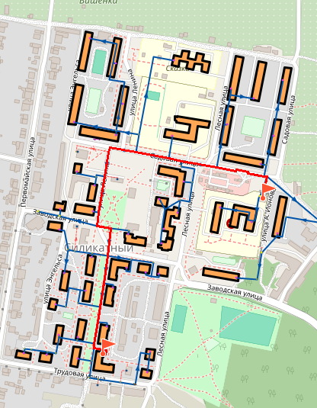

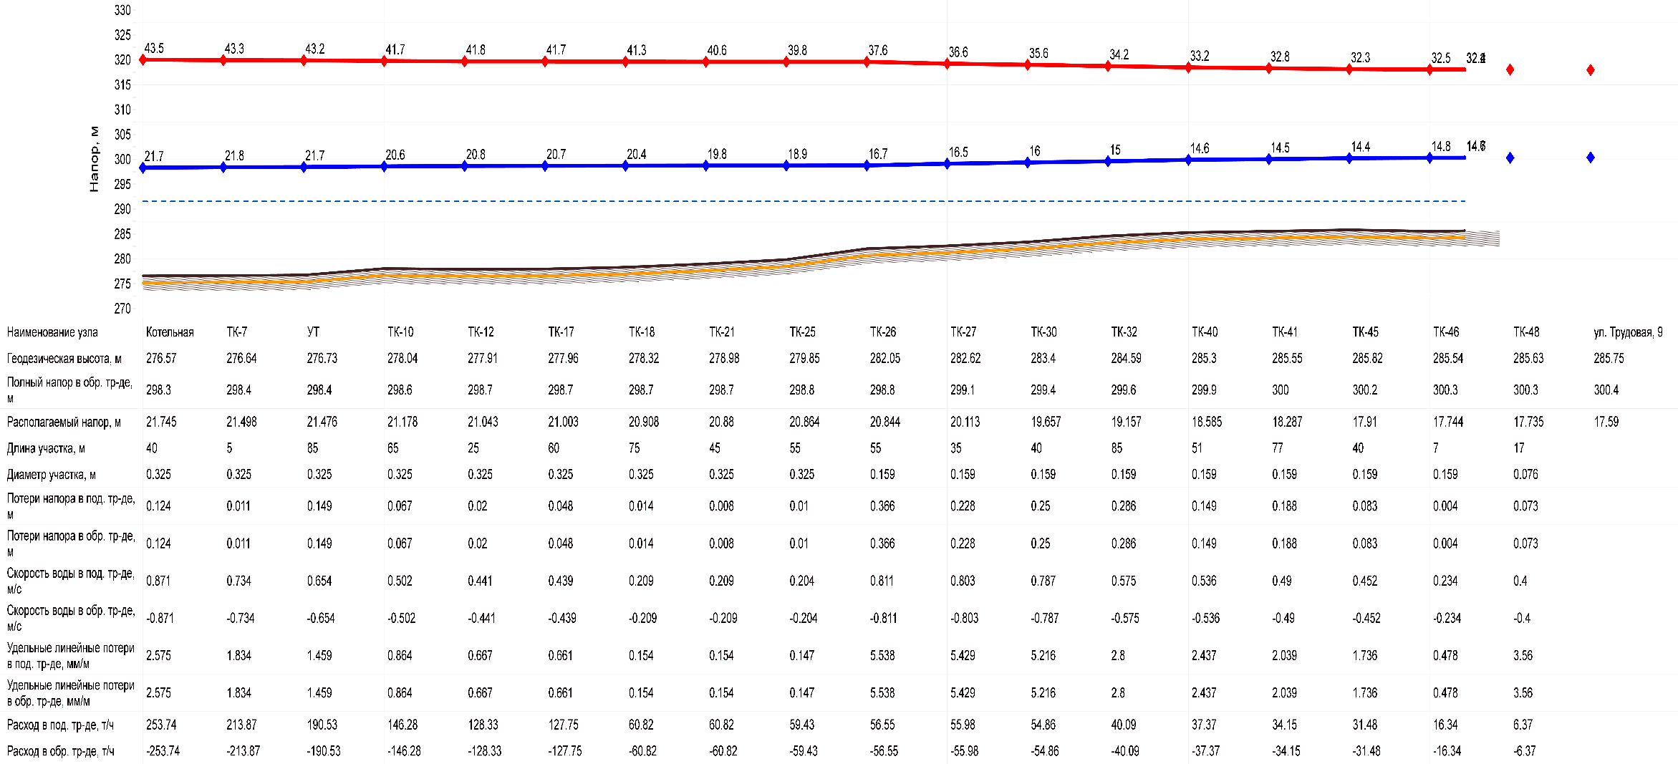

**Раздел 4. Основные положения мастер-плана**

**развития систем теплоснабжения поселения.**

Все варианты развития системы теплоснабжения МО Силикатненское городское поселение сформированы на основе территориально-распределенного прогноза изменения тепловой нагрузки, приведенного в главе 2 «Перспективное потребление тепловой энергии на цели теплоснабжения», а также на основе Проекта Генерального плана поселения.

Предлагаемые варианты развития системы теплоснабжения представлены в таблице 5.1.

Таблица 5.1.

|  |  |  |
| --- | --- | --- |
| Зонирование | 1 Вариант развития системтеплоснабжения | 2 Вариант развития системтеплоснабжения |
| п. Силикатный, Лесная 1к | Поддержание оборудования и тепловых сетей в состоянии необходимого для надежного теплоснабжения потребителей, замена изношенных участков тепловых сетей | Перевод всех потребителей на индивидуальное поквартирное отопление |
| п. Силикатный, ул. Первомайская,1 | Поддержание оборудования и тепловых сетей в состоянии необходимого для надежного теплоснабжения потребителей, замена изношенных участков тепловых сетей | Перевод всех потребителей на индивидуальное поквартирное отопление |

При этом для всех рассмотренных котельных развитие предусматривается:

Температурный график отпуска теплоты от существующих

источников тепловой энергии (мощности): в соответствии с существующим графиком;

Температурный график отпуска теплоты от предлагаемых к

строительству источников: 95/70 0С (с возможностью корректировки при выполнении ежегодной актуализации схемы теплоснабжения);

При реализации 1 варианта развития, затраты на реализацию составит 0,608 млн.

рублей в том числе НДС, в ценах 2024 г. Срок проведения мероприятий составит не более 8 лет.

При реализации 2 варианта развития, затраты на реализацию составят 120,217 млн. рублей в том числе НДС, в ценах 2024 г. Срок проведения мероприятий по выводу из эксплуатации старых котельных и строительство новых модульных котельных с перекладкой тепловых сетей теплоснабжение составит не менее 6 лет.

**Раздел 5. Предложения по строительству, реконструкции и техническому перевооружению источников тепловой энергии.**

**5.1. Предложения по строительству источников тепловой энергии, обеспечивающих перспективную тепловую нагрузку на осваиваемых территориях поселения, для которых отсутствует возможность и (или) целесообразность передачи тепловой энергии от существующих или реконструируемых источников тепловой энергии.**

Строительство новых и реконструкция тепловых источников тепловой энергии в муниципальном образовании не планируется.

**5.2. Предложения по реконструкции источников тепловой энергии, обеспечивающих перспективную тепловую нагрузку в существующих и расширяемых зонах действия источников тепловой энергии.**

Реконструкции источников тепловой энергии, обеспечивающих перспективную тепловую нагрузку в существующих и расширяемых зонах действия источников тепловой энергии, не планируется.

**5.3. Предложения по техническому перевооружению источников тепловой энергии с целью повышения эффективности работы систем теплоснабжения.**

Техническое перевооружение источников тепловой энергии с целью повышения эффективности работы систем теплоснабжения не планируется.

**5.4. Графики совместной работы источников тепловой энергии, функционирующих в режиме комбинированной выработки электрической и тепловой энергии и котельных.**

На территории муниципального образования отсутствуют источники тепловой энергии, работающие в режиме комбинированной выработки электрической и тепловой энергии.

**5.5. Меры по выводу из эксплуатации, консервации и демонтажу избыточных источников тепловой энергии, а также источников тепловой энергии, выработавших нормативный срок службы, в случае если продление срока службы технически невозможно или экономически нецелесообразно.**

Вывода из эксплуатации, консервации и демонтажу избыточных источников тепловой энергии, а также источников тепловой энергии, выработавших нормативный срок службы, не планируется.

**5.6. Меры по переоборудованию котельных в источники тепловой энергии, функционирующие в режиме комбинированной выработки электрической и тепловой энергии.**

Источники тепловой энергии, функционирующие в режиме комбинированной выработки электрической и тепловой энергии в муниципальном образовании, отсутствуют.

**5.7. Меры по переводу котельных, размещенных в существующих и расширяемых зонах действия источников тепловой энергии,**

**функционирующих в режиме комбинированной выработки электрической и тепловой энергии, в пиковый режим работы, либо по выводу их из эксплуатации.**

Источники тепловой энергии, функционирующие в режиме комбинированной выработки электрической и тепловой энергии в муниципальном образовании, отсутствуют.

**5.8. Температурный график отпуска тепловой энергии для каждого источника тепловой энергии или группы источников тепловой энергии в системе теплоснабжения, работающей на общую тепловую сеть, и оценку затрат при необходимости его изменения;**

|  |  |  |
| --- | --- | --- |
| Температура наружного воздуха, ºС | Температура сетевой воды в подающем трубопроводе, ºС | Температура сетевой воды в обратном трубопроводе, ºС |
| 8 | 43 | 37 |
| 7 | 44 | 38 |
| 6 | 46 | 39 |
| 5 | 47 | 40 |
| 4 | 49 | 41 |
| 3 | 50 | 42 |
| 2 | 52 | 43 |
| 1 | 53 | 44 |
| 0 | 55 | 45 |
| -1 | 56 | 46 |
| -2 | 57 | 46 |
| -3 | 59 | 48 |
| -4 | 61 | 48 |
| -5 | 62 | 49 |
| -6 | 63 | 50 |
| -7 | 64 | 51 |
| -8 | 66 | 52 |
| -9 | 67 | 53 |
| -10 | 68 | 54 |
| -11 | 69 | 54 |
| -12 | 71 | 55 |
| -13 | 72 | 56 |
| -14 | 74 | 57 |
| -15 | 75 | 58 |
| -16 | 76 | 59 |
| -17 | 78 | 59 |
| -18 | 79 | 60 |
| -19 | 80 | 61 |
| -20 | 81 | 62 |
| -21 | 83 | 62 |
| -22 | 84 | 63 |
| -23 | 85 | 64 |
| -24 | 87 | 65 |
| -25 | 88 | 66 |
| -26 | 89 | 66 |
| -27 | 90 | 67 |
| -28 | 91 | 68 |
| -29 | 93 | 68 |
| -30 | 94 | 69 |
| -31 | 95 | 70 |

**5.9. Предложения по перспективной установленной тепловой мощности каждого источника тепловой энергии с предложениями по сроку ввода в эксплуатацию новых мощностей;**

Изменение установленной мощности тепловых источников не планируется.

**5.10. Предложения по вводу новых и реконструкции существующих источников тепловой энергии с использованием возобновляемых источников энергии, а также местных видов топлива.**

Использование возобновляемых источников энергии, а также местных видов топлива не целесообразно.

**Раздел 6. Предложения по строительству и реконструкции тепловых сетей.**

**6.1. Предложения по строительству и реконструкции тепловых сетей, обеспечивающих перераспределение тепловой нагрузки из зон с дефицитом располагаемой тепловой мощности источников тепловой энергии в зоны с резервом располагаемой тепловой мощности источников тепловой энергии (использование существующих резервов).**

Ввиду больших расстояний между тепловыми источниками, и отсутствием резервов тепловой мощности реконструкция и строительство тепловых сетей, обеспечивающих перераспределение тепловой нагрузки из зон с дефицитом тепловой мощности в зоны с избытком тепловой мощности не целесообразно.

**6.2. Предложения по строительству и реконструкции тепловых сетей для обеспечения перспективных приростов тепловой нагрузки в осваиваемых районах поселения под жилищную, комплексную или производственную застройку.**

Строительство тепловых сетей для обеспечения перспективных приростов тепловой нагрузки под жилищную, комплексную или производственную застройку во вновь осваиваемых районах поселения не планируется, так как прирост тепловой нагрузки в перспективе незначителен ввиду строительства индивидуального жилища.

**6.3. Предложения по строительству и реконструкции тепловых сетей в целях обеспечения условий, при наличии которых существует возможность поставок тепловой энергии потребителям от различных источников тепловой энергии при сохранении надежности теплоснабжения.**

Строительство тепловых сетей, обеспечивающих условия, при наличии которых существует возможность поставок тепловой энергии потребителям от различных источников тепловой энергии не планируется, ввиду малого числа абонентов с централизованным теплоснабжением, высокой удаленности тепловых источников, и малым запасом резервов тепловой мощности котельных.

**6.4. Предложения по строительству и реконструкции тепловых сетей для повышения эффективности функционирования системы теплоснабжения, в том числе за счет перевода котельных в пиковый режим работы или ликвидации котельных.**

Строительство и реконструкции тепловых сетей для повышения эффективности функционирования системы теплоснабжения, в том числе за счет перевода котельных в пиковый режим работы или ликвидации котельных не планируется.

**6.5. Предложения по строительству и реконструкции тепловых сетей для обеспечения нормативной надежности теплоснабжения потребителей.**

Реализация мероприятий по строительству тепловых сетей для обеспечения нормативной надежности теплоснабжения в рамках схемы теплоснабжения не предусмотрена. Для обеспечения нормативных показателей надежности, на основании проведенного анализа, (Книга 10 «Оценка надежности теплоснабжения») разработаны рекомендации по перекладке тепловых сетей. Рекомендации по перекладке тепловых сетей, с целью обеспечения нормативной надёжности представлены в Книге 10. Часть тепловых сетей, на территории муниципального образования, выработала свой эксплуатационный ресурс, в результате чего не достигается нормативная надежность теплоснабжения потребителей.

В результате реализации рекомендованных мероприятий по реконструкции тепловых сетей будут достигнуты нормативные показатели надежности теплоснабжения.

Нормативные показатели безотказности тепловых сетей обеспечиваются следующими мероприятиями:

* установлением предельно допустимой длины нерезервированных участков теплопроводов (тупиковых, радиальных, транзитных) до каждого потребителя или теплового пункта;
* местом размещения резервных трубопроводных связей между

радиальными теплопроводами;

* достаточностью диаметров, выбираемых при проектировании новых или реконструируемых существующих теплопроводов для обеспечения резервной подачи теплоты потребителям при отказах;
* необходимость замены на конкретных участках конструкций тепловых сетей и теплопроводов на более надежные, а также обоснованность перехода на надземную или тоннельную прокладку;
* очередность ремонтов и замен теплопроводов, частично или полностью утративших свой ресурс.

В настоящее время рассматривается вариант замены тепловых сетей, исчерпавших свой ресурс с точки зрения надежности теплоснабжения. Более подробно мероприятия рассмотрены ниже в соответствующей части настоящей книги.

Перечень участков тепловых сетей, подлежащих замене в связи с исчерпанием эксплуатационного ресурса, и капитальные затраты на реконструкцию представлены в таблице. По результатам проведения поверочных и наладочных расчетов в электронной модели системы теплоснабжения, была предложена реконструкция участков тепловой сети со сроком эксплуатации, достигшим нормативного, а также для оптимизации гидравлического режима работы тепловых сетей.

Все трубопроводы со сроком эксплуатации 25 лет и более предлагается заменить на новые без изменения или с частичным изменением диаметров. В качестве изоляционного материала предлагается использовать пенополиуретан (ППУ).

Перед заменой участков тепловых сетей рекомендуется проводить комплексную диагностику трубопроводов (неразрушающих контроль), для уточнения необходимости замены.

Основным эффектом от реализации данного мероприятия является снижение тепловых потерь при передаче теплоносителя от источника до потребителей и повышение надежности теплоснабжения потребителей.

Сводная стоимость финансовых потребностей на проведение мероприятий по реконструкции тепловых сетей, подлежащих замене в связи с исчерпанием эксплуатационного ресурса (в ценах 2024 г.) приведена в таблице 6.1. Таблица 6.1

|  |  |  |  |  |  |  |  |
| --- | --- | --- | --- | --- | --- | --- | --- |
| **№**  **п/п** | **Наименование тепловой сети** | **Ед. изм.** | **2024** | **2025** | **2026** | **2027-2028** | **2029-2039** |
| 1 | Котельная п. Силикатный, Лесная 1к | Тыс. руб. | 0,00 | 120,00 | 147,00 | 212,00 | 0,00 |
| 2 | Котельная п. Силикатный, ул. Первомайская, 1 | Тыс. руб. | 0,00 | 36,00 | 18,00 | 11,00 | 0,00 |

**Раздел 7. Предложения по переводу открытых систем теплоснабжения (горячего водоснабжения) в закрытые системы горячего водоснабжения.**

Все системы теплоснабжения в муниципальном образовании работают в закрытом режиме (системы ГВС отсутствуют), открытые системы теплоснабжения отсутствуют.

**Раздел 8. Перспективные топливные балансы.**

**8.1. Перспективные топливные балансы для каждого источника тепловой энергии по видам основного, резервного и аварийного топлива на каждом этапе.**

Перспективные топливные балансы разработаны в соответствии с требованиями к схемам теплоснабжения. В результате разработки в соответствии с требованиями к схеме теплоснабжения должны быть решены следующие задачи:

* установлены перспективные объемы тепловой энергии, вырабатываемой на всех источниках тепловой энергии, обеспечивающие спрос на тепловую энергию и теплоноситель для потребителей, на собственные нужды котельных, на потери тепловой энергии при ее передаче по тепловым сетям.
* установлены объемы топлива для обеспечения выработки тепловой энергии на каждом источнике тепловой энергии;
* определены виды топлива, обеспечивающие выработку необходимой тепловой энергии;
* установлены показатели эффективности использования топлива и предлагаемого к использованию теплоэнергетического оборудования.

Перспективное топливопотребление было рассчитано для варианта, принятого в соответствии с Книгой 5 «Мастер-план разработки схемы теплоснабжения муниципального образования Силикатненское городское поселение.

Для расчета выработки тепловой энергии, потребления топлива на источниках тепловой энергии были приняты следующие условия:

* для расчета перспективного отпуска и выработки тепловой энергии энергоисточниками принимались значения перспективного потребления тепловой энергии в зонах действия данных энергоисточников, приведенные в документе «Обосновывающие материалы к схеме теплоснабжения муниципального образования Силикатненское городское поселение на период до 2039 года.
* перспективные значения потерь тепловой энергии в сетях и затрат тепла на собственные нужды энергоисточников принимались с учетом существующих значений, плановых показателей организаций, а также с учетом реализации предложенных мероприятий по реконструкции и новому строительству

энергоисточников, тепловых сетей и теплосетевых объектов;

* перспективные топливные балансы рассчитывались исходя из отсутствия потребления тепловой энергии в летний период.

Запасы топлива для источников теплоснабжения отсутствуют.

Таблица 8.1.

|  |  |  |  |  |  |  |
| --- | --- | --- | --- | --- | --- | --- |
| **Наименование** | **Современное сост. 2024 г.** | **2025** | **2026** | **2027** | **2028** | **2029-**  **2039** |
| **Котельная п. Силикатный, Лесная 1к** | | | | |  |  |
| Максимальный часовой расход топлива, нм3/час | 811,34 | 754,55 | 716,82 | 680,98 | 653,74 | 627,59 |
| Годовая потребность в натуральном топливе, тыс.нм3/год | 2344,02 | 2179,94 | 2070,94 | 1967,39 | 1888,70 | 1813,15 |
| **Котельная п. Силикатный, ул. Первомайская, 1** | | | | |  |  |
| Максимальный часовой расход топлива, нм3/час | 30,02 | 30,02 | 30,02 | 30,02 | 30,02 | 30,02 |
| Годовая потребность в натуральном топливе, тыс.нм3/год | 93,33 | 93,33 | 93,33 | 93,33 | 93,33 | 93,33 |

**8.2. Потребляемые источником тепловой энергии виды топлива, включая местные виды топлива, а также используемые возобновляемые источники энергии.**

Основным топливом для всех рассматриваемых котельных, не осуществляющих регулируемые виды деятельности, в области теплоснабжения является природный газ.

**Раздел 9. Инвестиции в строительство, реконструкцию и техническое перевооружение.**

* 1. **Предложения по величине необходимых инвестиций в строительство, реконструкцию и техническое перевооружение источников тепловой энергии на каждом этапе.**

В муниципальном образовании Силикатненское городское поселение в 2018 году была проведена глубокая модернизация источников тепловой энергии, старые источники тепловой энергии были выведены из эксплуатации и введены новые котельные обеспечивающие надежное теплоснабжение потребителей тепловой энергии. Новых инвестиций в строительство, реконструкцию и техническое перевооружение источников тепловой энергии на каждом.

* 1. **Предложения по величине необходимых инвестиций в строительство, реконструкцию и техническое перевооружение тепловых сетей, насосных станций и тепловых пунктов на каждом этапе.**

Таблица 9.2 – Сводная стоимость финансовых потребностей на проведение мероприятий по реконструкции тепловых сетей, подлежащих замене в связи с исчерпанием эксплуатационного ресурса.

|  |  |  |  |  |  |  |  |
| --- | --- | --- | --- | --- | --- | --- | --- |
| **№**  **п/п** | **Наименование тепловой сети** | **Ед. изм.** | **2024** | **2025** | **2026** | **2027-2028** | **2029-2039** |
| 1 | Котельная п. Силикатный, Лесная 1к | Тыс. руб. | 0,00 | 120,00 | 147,00 | 212,00 | 0,00 |
| 2 | Котельная п. Силикатный, ул. Первомайская, 1 | Тыс. руб. | 0,00 | 0,00 | 48,00 | 11,00 | 0,00 |

* 1. **Предложения по величине инвестиций в строительство, реконструкцию и техническое перевооружение в связи с изменениями температурного графика и гидравлического режима работы системы теплоснабжения на каждом этапе.**

Изменений температурного графика и гидравлического режима работы системы теплоснабжения не планируется.

* 1. **Предложения по величине необходимых инвестиций для перевода открытой системы теплоснабжения (горячего водоснабжения) в закрытую систему горячего водоснабжения на каждом этапе.**

Все системы теплоснабжения в муниципальном образовании работают в закрытом режиме (системы ГВС отсутствуют), открытые системы теплоснабжения отсутствуют.

**Раздел 10. Решение об определении единой теплоснабжающей организации.**

* 1. **Реестр зон деятельности единой теплоснабжающей организации.**

|  |  |  |
| --- | --- | --- |
| №  п/п | Номер котельной, адрес | Теплоснабжающая организация |
| 1 | Котельная п. Силикатный, Лесная 1к | ОГКП «Корпорация развития коммунального комплекса  Ульяновской области» |
| 2 | Котельная п. Силикатный, ул. Первомайская, 1 | ОГКП «Корпорация развития коммунального комплекса  Ульяновской области» |

* 1. **Основания, в том числе критерии, в соответствии с которыми теплоснабжающая организация определена единой теплоснабжающей организацией.**

Решение по установлению единой теплоснабжающей организации осуществляется на основании Постановления Правительства РФ от 08.08.2012 г. № 808 «Об организации теплоснабжения в РФ и внесении изменений в некоторые акты Правительства РФ».

В соответствии с Постановлением - границы зоны (зон) деятельности единой теплоснабжающей организации (организаций) определены границами системы теплоснабжения.

В случае если на территории поселения, городского округа существуют несколько систем теплоснабжения, уполномоченные органы вправе:

определить единую теплоснабжающую организацию (организации) в каждой из

систем теплоснабжения, расположенных в границах поселения, городского округа; определить на несколько систем теплоснабжения единую теплоснабжающую

организацию.

Для присвоения организации статуса единой теплоснабжающей организации на территории поселения, городского округа лица, владеющие на праве собственности или ином законном основании источниками тепловой энергии и (или) тепловыми сетями, подают в уполномоченный орган в течение 1 месяца с даты опубликования (размещения) в установленном порядке проекта схемы теплоснабжения, а также с даты опубликования (размещения) сообщения заявку на присвоение организации статуса единой теплоснабжающей организации с указанием зоны ее деятельности. К заявке прилагается бухгалтерская отчетность, составленная на последнюю отчетную дату перед подачей заявки, с отметкой налогового органа о ее принятии.

**10.3. Информацию о поданных теплоснабжающими организациями заявках на присвоение статуса единой теплоснабжающей организации.**

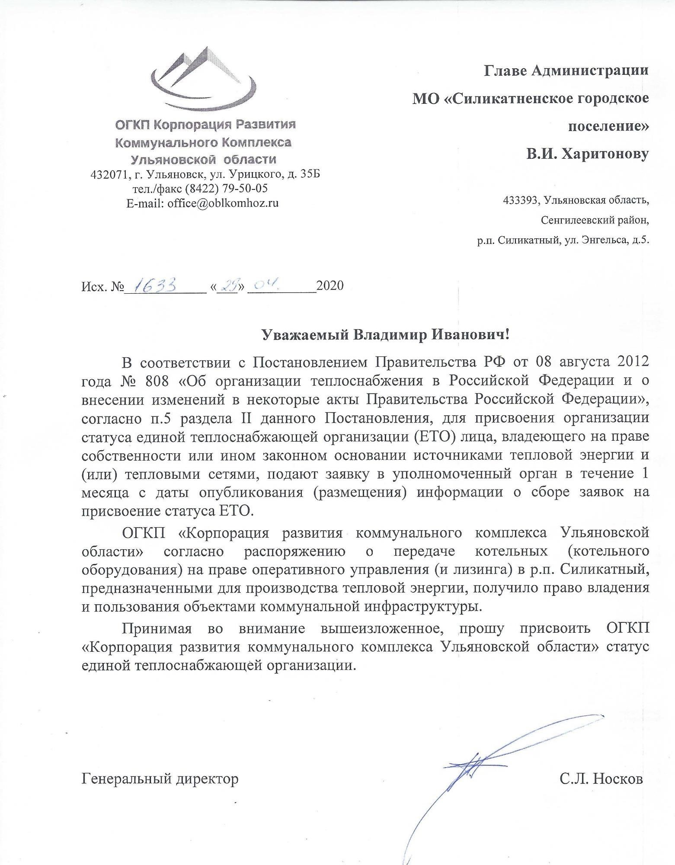

**10.4. Реестр систем теплоснабжения, содержащий перечень теплоснабжающих организаций, действующих в каждой системе теплоснабжения, расположенных в границах поселения, городского округа, города федерального значения.**

|  |  |  |  |
| --- | --- | --- | --- |
| №  п/п | Номер котельной, адрес | Теплоснабжающая организация | Единая теплоснабжающая организация |
| 1 | Котельная п. Силикатный, Лесная 1к | ОГКП «Корпорация развития коммунального комплекса  Ульяновской области» | ОГКП «Корпорация развития коммунального  комплекса Ульяновской  области» |
| 2 | Котельная п. Силикатный, ул. Первомайская, 1 | ОГКП «Корпорация развития коммунального комплекса  Ульяновской области» |

**Раздел 11. Решения о распределении тепловой нагрузки между источниками тепловой энергии.**

Ввиду больших расстояний между тепловыми источниками, и отсутствием резервов тепловой мощности перераспределение тепловой нагрузки из зон с дефицитом тепловой мощности в зоны с избытком тепловой мощности не целесообразно.

**Раздел 12. Решения по бесхозяйным тепловым сетям.**

Бесхозяйные тепловые сети на территории МО Силикатненское городское поселение отсутствуют.

**Раздел 13. Синхронизация схемы теплоснабжения со схемой газоснабжения и газификации поселения, схемой и программой развития электроэнергетики, а также со схемой водоснабжения и водоотведения поселения.**

Схема теплоснабжения не синхронизируется со схемами газоснабжения, программой развития электроэнергетики, а также со схемой водоснабжения и водоотведения поселения.

**Раздел 14. Индикаторы развития систем теплоснабжения поселения, городского округа, города федерального значения.**

## Таблица 14.1 - Индикаторы развития систем теплоснабжения

|  |  |  |  |  |
| --- | --- | --- | --- | --- |
| №  п/п | Индикаторы развития систем теплоснабжения поселения | Ед.изм. | Сущ. положение (факт  2024 год) | Ожидаемые показатели  (2039 год) |
| 1 | количество прекращений подачи тепловой энергии, теплоносителя в результате технологических нарушений на  тепловых сетях; | ед. | 1 | 1 |
| 2 | количество прекращений подачи тепловой энергии, теплоносителя в результате технологических нарушений на  источниках тепловой энергии; | ед. | 0 | 0 |
| 3 | удельный расход условного топлива на единицу тепловой энергии, отпускаемой с коллекторов источников тепловой  энергии; | кг.у.т./ Гкал | 183,24 | 157,56 |
| 4 | отношение величины технологических потерь тепловой энергии, теплоносителя к материальной характеристике  тепловой сети; | Гкал / м2 | 0,87 | 0,43 |
| 5 | коэффициент использования установленной тепловой мощности; | - | 0,68 | 0,78 |
| 6 | удельная материальная характеристика тепловых сетей, приведенная к расчетной тепловой нагрузке; | м2/Гкал  /ч | 637,63 | 602,14 |
| 7 | доля тепловой энергии, выработанной в комбинированном режиме (как отношение величины тепловой энергии,  отпущенной из отборов турбоагрегатов, к общей величине  выработанной тепловой энергии в границах поселения,  городского округа); | % | - | - |
| 8 | удельный расход условного топлива на отпуск электрической энергии; | кг.у.т./ кВт | - | - |
| 9 | коэффициент использования теплоты топлива (только для  источников тепловой энергии, функционирующих в режиме комбинированной выработки электрической и тепловой  энергии); | % | - | - |
| 10 | доля отпуска тепловой энергии, осуществляемого  потребителям по приборам учета, в общем объеме  отпущенной тепловой энергии; | % | 100 | 100 |
| 11 | средневзвешенный (по материальной характеристике) срок эксплуатации тепловых сетей (для каждой системы  теплоснабжения); | лет | 25 | 7 |
| 12 | отношение материальной характеристики тепловых сетей, реконструированных за год, к общей материальной  характеристике тепловых сетей (фактическое значение за  отчетный период и прогноз изменения при реализации  проектов, указанных в утвержденной схеме теплоснабжения)  (для каждой системы теплоснабжения, а также для поселения, городского округа); | % | 5 | 100 |
| 13 | отношение установленной тепловой мощности оборудования источников тепловой энергии, реконструированного за год, к общей установленной тепловой мощности источников  тепловой энергии (фактическое значение за отчетный период  и прогноз изменения при реализации проектов, указанных в утвержденной схеме теплоснабжения) (для поселения, городского округа). | % | 0 | 11 |

**Раздел 15. Ценовые (тарифные) последствия.**

## Таблица 15.1 - Тарифно-балансовые расчетные модели теплоснабжения потребителей

|  |  |  |  |  |  |  |  |  |  |  |  |  |
| --- | --- | --- | --- | --- | --- | --- | --- | --- | --- | --- | --- | --- |
| Наименование показателя | Ед.изм. | 2024 | 2025 | 2026 | 2027 | 2028 | 2029 | 2030 | 2031 | 2032 | 2033 | 2034 |
| Инвестиции, всего | тыс. руб. | 0,00 | 120,00 | 195,00 | 106,00 | 106,00 | 0,00 | 0,00 | 0,00 | 0,00 | 0,00 | 0,00 |
| тепловые сети | тыс. руб. | 0,00 | 120,00 | 195,00 | 106,00 | 106,00 | 0,00 | 0,00 | 0,00 | 0,00 | 0,00 | 0,00 |
| источники теплоснабжения | тыс. руб. | 0,00 | 0,00 | 0,00 | 0,00 | 0,00 | 0,00 | 0,00 | 0,00 | 0,00 | 0,00 | 0,00 |
| тариф населения (с  проектом) без включения инвестиций в тариф | руб./Гкал | 2263,86 | 2838,62 | 3065,71 | 3310,97 | 3575,84 | 3861,91 | 4170,87 | 4504,53 | 4864,90 | 5254,09 | 5674,42 |

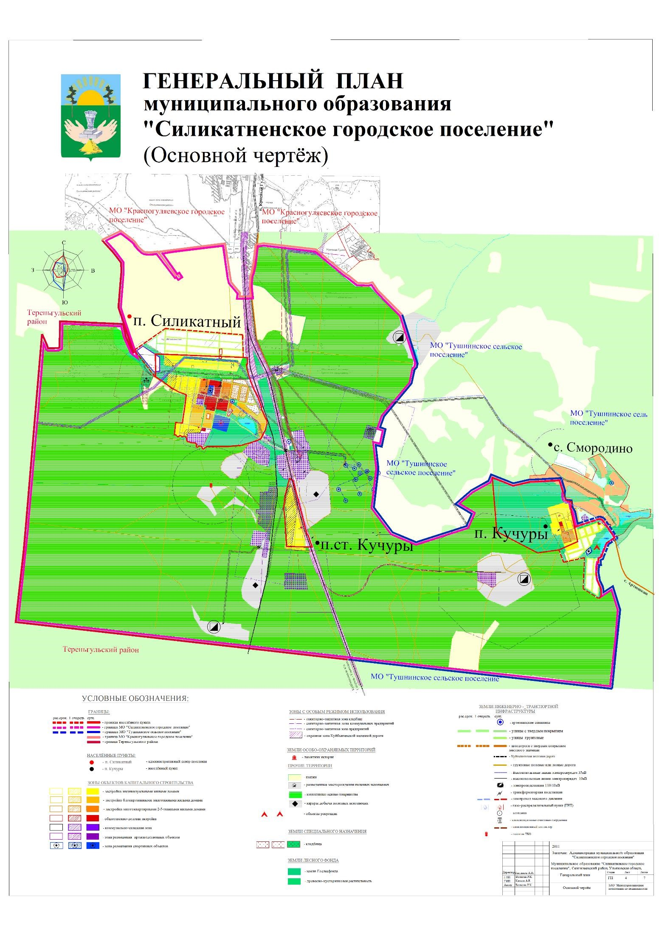**Приложение 1**

**Приложение 2**

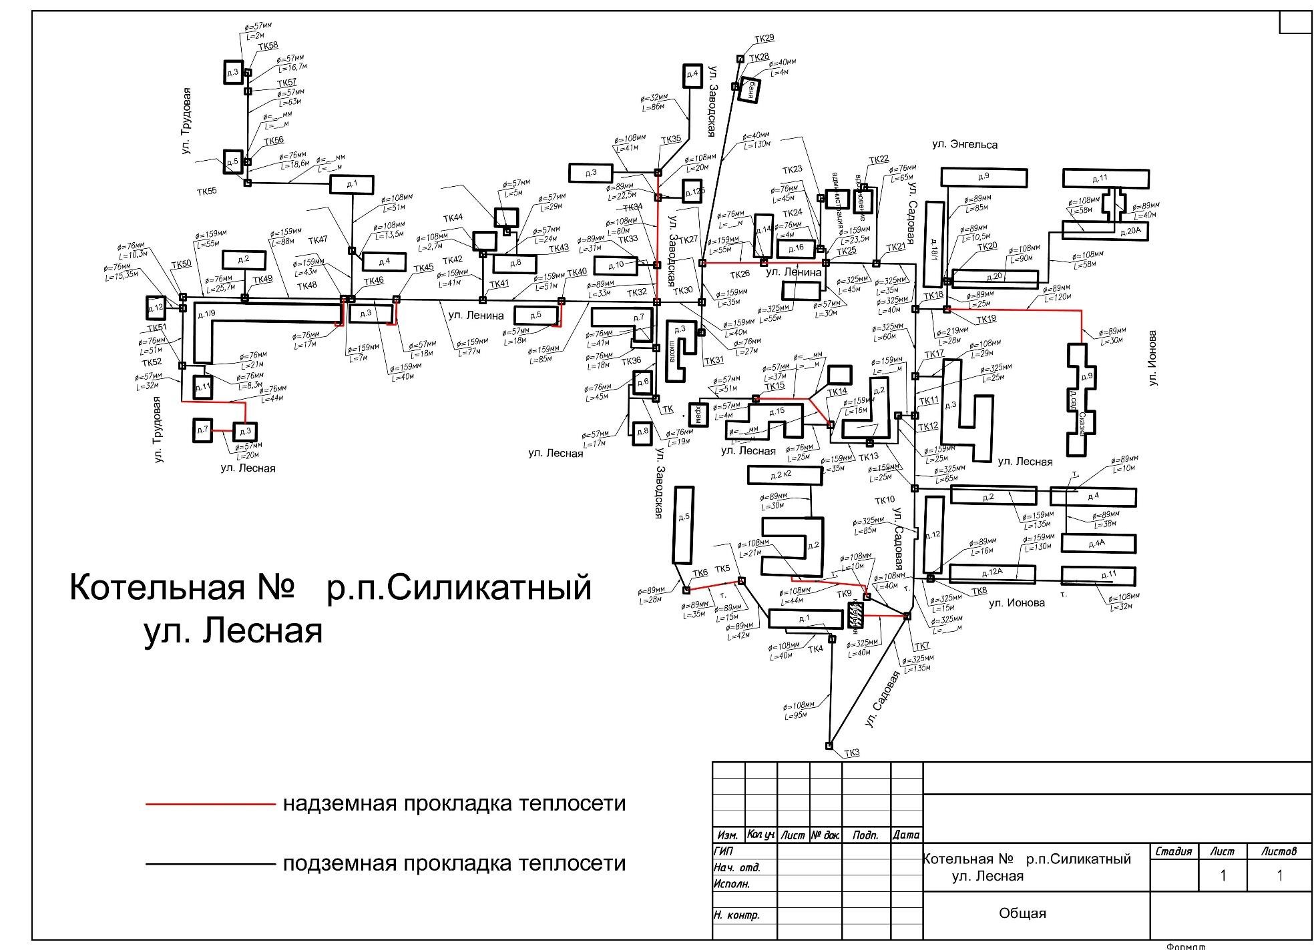

**Приложение 3**

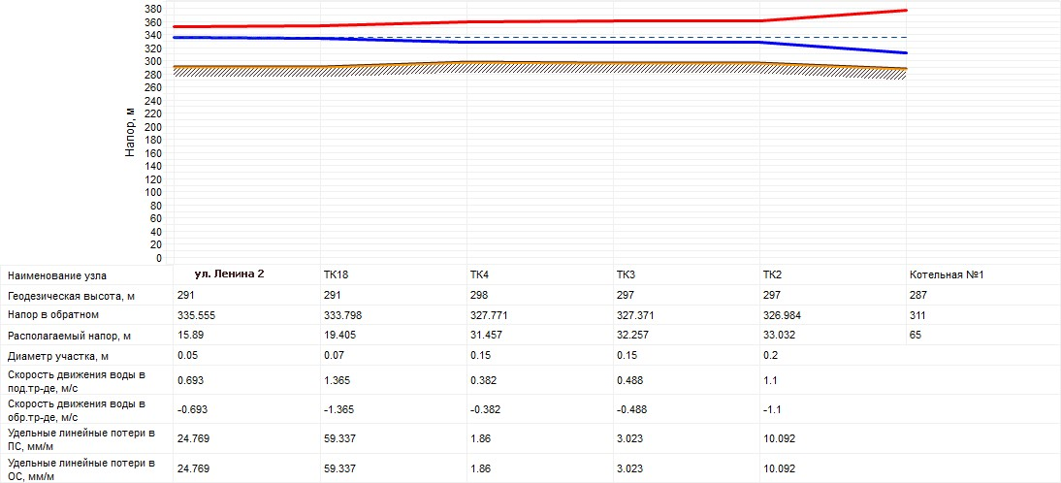

Котельная №2 р.п. Силикатный

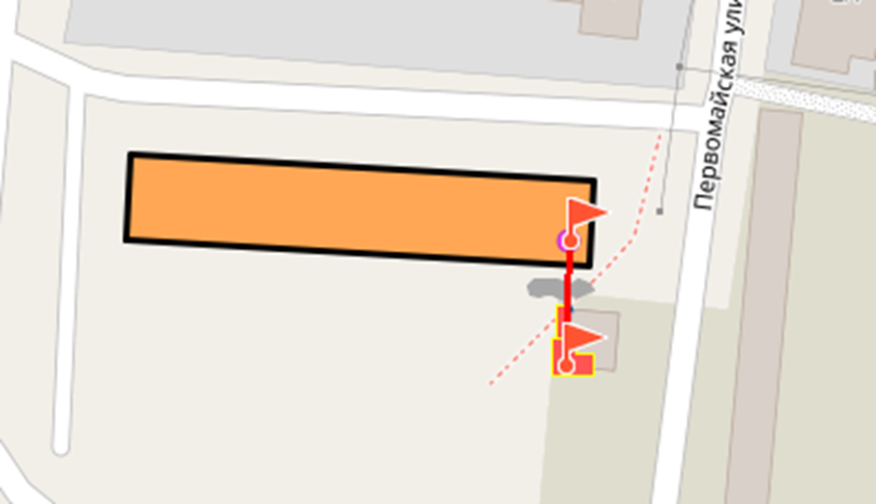

|  |  |
| --- | --- |
|  |  |

ПРИЛОЖЕНИЕ № 2

к постановлению Администрации

МО Силикатненское городское поселение от _____2024 года № ___

Состав комиссии по проведению публичных слушаний

по проекту актуализации схемы теплоснабжения на территории муниципальное образование Силикатненское городское поселение

Председатель комиссии –Анисимова Анна Анатольевна– Глава администрации МО Силикатненское городское поселение;

Секретарь –Шайдуллова Венера Надировна, специалист 1 разряда администрации МО Силикатненское городское поселение

Члены комиссии:

Пискеева Вера Александровна- специалист 1 разряда администрации МО Силикатненское городское поселение

Челышева Ирина Сергеевна – специалист администрации МО Силикатненское городское поселение

Синцова Марина Ивановна-главный бухгалтер администрации МО Силикатненское городское поселение